

**Licenciatura em Engenharia Informática e Licenciatura em Informática e Gestão de Empresas**

**Conceção e Desenvolvimento de Sistemas de Informação**

**Template de Relatório de Projeto**

**Catarina Ferreira da Silva**

**Francisco Santana Guimarães**

**João Marques Costa**

**2021-2022**

**Índice**

***<Têm de actualizar o índice geral antes de entregar o relatório>***

1 Instruções 10

2 Gestão de projeto 11

2.1 Identificação dos grupos 11

2.2 Planeamento dos entregáveis 13

3 Identificações de eventuais dificuldades 14

3.1 Maiores dificuldades encontradas na fase 1 14

3.2 Maiores dificuldades encontradas na fase 2 15

4 Conceção da solução – FASE 1 16

4.1 Diagrama de classes 16

4.2 Modelo de dados e validações 17

4.3 Gestão de Clientes 42

4.3.1 Diagrama(s) de modelização do(s) processo(s) 42

4.3.2 Diagrama de transição de estados 45

4.3.3 Diagrama de casos de uso 47

4.3.4 Especificação de requisitos 48

4.3.4.1 Resumo executivo do grupo de funcionalidades 48

4.3.4.2 Especificação do grupo de funcionalidades de Gestão de Clientes 50

4.3.4.2.1 Especificação das funcionalidades de Gestão de Clientes para o Front-End 50

Especificação da Funcionalidade “Criar Clientes” de Gestão de Clientes 51

Especificação da Funcionalidade “Mostrar Informações” de Gestão de Clientes 52

Especificação da Funcionalidade “Alterar Clientes” de Gestão de Clientes 52

Especificação da Funcionalidade “Contactar” de Gestão de Clientes 53

4.3.4.2.2 Especificação das funcionalidades de Gestão de Clientes para o Back-End 53

Especificação da Funcionalidade “Criar Cliente” de Gestão de Clientes 55

Especificação da Funcionalidade “Listar Clientes” de Gestão de Clientes 55

Especificação da Funcionalidade “Alterar Cliente” de Gestão de Clientes 56

Especificação da Funcionalidade “Mostrar Informações” de Gestão de Clientes 56

Especificação da Funcionalidade “Contactar” de Gestão de Clientes 57

Especificação da Funcionalidade “Eliminar Cliente” de Gestão de Clientes 57

Especificação da Funcionalidade “Actualizar Estado do Cliente” de Gestão de Clientes 58

4.3.5 Especificação de testes 60

4.3.5.1 Condições de execução dos testes 60

4.3.5.2 Especificação dos Testes do Grupo de Funcionalidades de Gestão de Clientes 60

4.4 Simulação de crédito 63

4.4.1 Diagrama(s) de modelização do(s) processo(s) 63

4.4.2 Diagrama de transição de estados 66

4.4.3 Diagrama de casos de uso 68

4.4.4 Especificação de requisitos 69

4.4.4.1 Resumo executivo do grupo de funcionalidades 69

4.4.4.2 Especificação do grupo de funcionalidades da Gestão de Crédito 71

4.4.4.2.1 Especificação das funcionalidades da Gestão de Crédito para o Front-End 71

Especificação da Funcionalidade “Criar simulação (User)” de Gestão de Crédito 72

Especificação da Funcionalidade “Listar simulação” de Gestão de Crédito 72

Especificação da Funcionalidade “Alterar simulação” de Gestão de Crédito 73

Especificação da Funcionalidade “Ocultar simulação” de Gestão de Crédito 74

Especificação da Funcionalidade “Listar Créditos” de Gestão de Crédito 74

4.4.4.2.2 Especificação das funcionalidades de Gestão de Crédito para o Back-End 75

Especificação da Funcionalidade “Listar Simulações (User)” de Gestão de Crédito 76

Especificação da Funcionalidade “Alterar Simulaçao (User)” de Gestão de Crédito 76

Especificação da Funcionalidade “Listar Créditos” de Gestão de Crédito 77

Especificação da Funcionalidade “Alterar Estado Crédito” de Gestão de Crédito 77

Especificação da Funcionalidade “Listar Clientes” de Gestão de Crédito 78

Especificação da Funcionalidade “Listar Relatórios” de Gestão de Crédito 79

Especificação da Funcionalidade “Criar Simulação (Batch)” de Gestão de Crédito 79

Especificação da Funcionalidade “Alterar Simulação (Batch)” de Gestão de Crédito 80

Especificação da Funcionalidade “Listar Simulação (Batch)” de Gestão de Crédito 81

4.4.5 Especificação de testes 82

4.4.5.1 Condições de execução dos testes 82

4.4.5.2 Especificação dos Testes do Grupo de Funcionalidades <G_func.1> 83

5 Apreciação crítica da conceção da solução – FASE 1 86

5.1 Diagrama de classes 87

5.2 Gestão de Clientes 88

5.2.1 Modelização do(s) processo(s) 88

5.2.2 Diagrama(s) de transição de estados 89

5.2.3 Diagrama(s) de casos de uso 90

5.2.4 Especificação de requisitos 91

5.2.5 Especificação de testes 92

5.3 Simulação de crédito 93

5.3.1 Modelização do(s) processo(s) 93

5.3.2 Diagrama(s) de transição de estados 94

5.3.3 Diagrama(s) de casos de uso 95

5.3.4 Especificação de requisitos 97

5.3.5 Especificação de testes 98

6 Desenvolvimento da solução - FASE 2 99

6.1 Modelo de dados 99

6.2 Lista de Ecrãs 100

6.3 Lista de Serviços RestAPI 101

6.4 Lista de Serviços Batch 101

7 Apreciação auto-crítica do desenvolvimento da solução – FASE 2 102

7.1 Modelo de dados implementado 102

7.2 Software implementado 103

7.3 Avaliação global da especificação face ao implementado 104

**Índice de figuras**

**<Têm de incluir o índice actualizado das figuras>**

Figura 1. Diagrama de Classes 17

Figura 2. Diagrama de BPM do Sub-processo de Criação de Clientes 42

Figura 3. Diagrama de BPM do Sub-processo Revisão de Clientes por Incumprimento 43

Figura 4. Diagrama de BPM do Sub-processo Revisão de Clientes por Alteração de Informação 44

Figura 5. Diagrama de BPM do Sub-processo Revisão de Clientes Semestral 45

Figura 6. Diagrama de Transição de Estados do Processo de Gestão de Clientes 46

Figura 7. <Diagrama de Casos de Uso do Processo de Gestão de Clientes 47

Figura 8. Diagrama de BPM do Sub-processo de Decisão de Simulação 64

Figura 9. Diagrama de BPM do Sub-processo de Scoring 64

Figura 10. Diagrama de BPM do Sub-processo de Gestão de Contrato 65

Figura 11. Diagrama de transição de estados do processo do Sub-processo de Decisão de simulação 66

Figura 12. Diagrama de transição de estados do processo do Sub-processo de Gestão de Contrato 67

Figura 13. Diagrama de Casos de Uso do Sub-processo de Simulação de Crédito 68

Figura XX. Esquema relacional da base de dados implementada. 99

**Índice de tabelas**

***<Têm de actualizar o índice de tabelas, antes de entregar o relatório>***

Tabela 1. Identificação dos membros do grupo analista, autor da especificação. 11

Tabela 2. Identificação dos membros do grupo autor da implementação. 12

Tabela 3. Identificação dos entregáveis por fase. 13

Tabela 4. Identificação e classificação do motivo das eventuais dificuldades encontradas na fase 1. 14

Tabela 5. Identificação e classificação do motivo das eventuais dificuldades encontradas na fase 2. 15

Tabela 6. Descrição geral dos campos do modelo de dados. 18

Tabela 7. Grupo de funcionalidades do processo de gestão de clientes. 48

Tabela 8. Funcionalidades para o Front-End do grupo de funcionalidades de Gestão de Clientes 50

Tabela 9. Regras de funcionamento das sub-funcionalidades de “Criar Clientes” do módulo de Front-End. 51

Tabela 10. Regras de funcionamento das sub-funcionalidades de “Mostrar Informações” do módulo de Front-End 52

Tabela 11. Regras de funcionamento das sub-funcionalidades de “Alterar Cliente” do módulo de Front-End 53

Tabela 12. Regras de funcionamento das sub-funcionalidades de “Contactar” do módulo de Front-End 53

Tabela 13. Funcionalidades para Back-End do grupo de funcionalidades de Gestão de Clientes 54

Tabela 14. Regras de funcionamento das sub-funcionalidades de “Criar Cliente” do módulo de Back-End. 55

Tabela 15. Regras de funcionamento das sub-funcionalidades de “Listar Clientes” do módulo de Back-End 55

Tabela 16. Regras de funcionamento das sub-funcionalidades de “Alterar Cliente” do módulo de Back-End 56

Tabela 17. Regras de funcionamento das sub-funcionalidades de “Mostrar Informações” do módulo de Back-End 56

Tabela 18. Regras de funcionamento das sub-funcionalidades de “Contactar” do módulo de Back-End 57

Tabela 19. Regras de funcionamento das sub-funcionalidades de “Eliminar Cliente” do módulo de Back-End 57

Tabela 20. Regras de funcionamento da Funcionalidade “Actualizar Estado do Cliente” 58

Tabela 21. Especificação dos testes a realizar para o grupo de funcionalidades Gestão de Clientes 60

Tabela22. Grupo de funcionalidades do processo de gestão de crédito. 70

Tabela 23. Funcionalidades para o Front-End do grupo de funcionalidades da Gestão de Crédito 71

Tabela 24. Regras de funcionamento das sub-funcionalidades de “Criar Simulação (User)” do módulo de Front-End. 72

Tabela 25. Regras de funcionamento das sub-funcionalidades de “Listar Simulação” do módulo de Front-End. 73

Tabela 26. Regras de funcionamento das sub-funcionalidades de “Alterar Simulação” do módulo de Front-End. 73

Tabela 27. Regras de funcionamento das sub-funcionalidades de “Alterar Simulação” do módulo de Front-End. 74

Tabela 28. Regras de funcionamento das sub-funcionalidades de “Listar Créditos” do módulo de Front-End. 74

Tabela 29. Funcionalidades para Back-End do grupo de funcionalidades de Gestão de Crédito 75

Tabela 30. Regras de funcionamento das sub-funcionalidades de “Listar Simulações” do módulo de Back-End. 76

Tabela 31. Regras de funcionamento das sub-funcionalidades de “Alterar Simulação” do módulo de Back-End. 77

Tabela 32. Regras de funcionamento das sub-funcionalidades de “Listar Créditos” do módulo de Back-End. 77

Tabela 33. Regras de funcionamento das sub-funcionalidades de “Alterar Estado Crédito” do módulo de Back-End. 78

Tabela 34. Regras de funcionamento das sub-funcionalidades de “Listar Clientes” do módulo de Back-End. 78

Tabela 35. Regras de funcionamento das sub-funcionalidades de “Listar Relatórios” do módulo de Back-End. 79

Tabela 36. Regras de funcionamento da Funcionalidade “Criar Simulação (Batch)” 80

Tabela 37. Regras de funcionamento da Funcionalidade “Alterar Simulação (Batch)” 80

Tabela 38. Regras de funcionamento da Funcionalidade “Listar Simulação (Batch)” 81

Tabela39. Especificação dos testes a realizar para o grupo de funcionalidades da Gestão de Crédito 83

Tabela 40. Descrição geral dos campos do modelo de dados. 99

Tabela41. Lista dos serviços invocados. 101

Tabela42. Lista dos serviços invocados. 101

# Instruções

**Estas instruções são de cumprimento obrigatório. Os estudantes dos grupos cujos relatórios não cumpram as indicações serão penalizados na nota final:**

* Podem (e em várias situações será necessário) ser adicionadas novas páginas ao relatório, mas não podem ser removidas páginas. Se uma secção não for relevante, fica em branco, não pode ser removida;
* **O texto que está neste template não pode ser apagado**, a não ser quando tal estiver indicado. Se algo não for relevante para o grupo, devem escrever isso mesmo ou deixar em branco;
* Todas as secções têm de iniciar-se no topo de página (colocar uma quebra de página antes);
* A paginação tem de ser sequencial e não ter falhas;
* **Os índices têm de ser actualizado antes da entrega do relatório**;
* No capítulo de gestão do projecto (2), tem de constar toda a informação solicitada, nomeadamente todas as fotografias de todos os elementos dos dois grupos; a tabela de cada grupo deve caber numa única página, pelo que as fotos dos estudantes devem ser dimensionadas de forma a cumprir este requisito;
* **A formatação das “zonas” (umas sombreadas outras não sombreadas) não pode ser alterada;**
* **Na fase 1,** o grupo que primeiro edita o documento deverá preencher os capítulos 2, 3 e 4 para detalhar a análise e especificação da solução para a Crédit2You;
* **Na fase 2**, o grupo que irá desenvolver a solução deverá atualizar as tabelas dos capítulos 2 e 3, além de preencher os capítulos da fase 2: capítulos 5, 6 e 7.

# Gestão de projeto

## Identificação dos grupos

A tabela de cada grupo deve caber numa única página, pelo que as fotos dos estudantes devem ser dimensionadas de forma a cumprir este requisito.

Identificação do grupo analista, autor da especificação (Fase 1): G7

Tabela 1. Identificação dos membros do grupo analista, autor da especificação.

|  |  |  |  |
| --- | --- | --- | --- |
| Nº Estudante | Nome | Foto | Tempo dedicado à especificação (em minutos) |
| 98359 | David Rosa |  | Modelização BPM: 820 min.  Modelização UML: 75 min.  Escrita Relatório: 430 min.  Especificação Funcionalidades: 405 min.  Especificação Testes: 125 min.  Total: 1855 min. |
| 97885 | Fabian Gobet |  | Modelização BPM: 835 min.  Modelização UML: 75 min.  Escrita Relatório: 1110 min.  Especificação Funcionalidades: 405 min.  Especificação Testes: 125 min.  Total: 2550 min. |
| 94576 | João Correia |  | Modelização BPM: 970 min.  Modelização UML: 75 min.  Escrita Relatório: 430 min.  Especificação Funcionalidades: 405 min.  Especificação Testes: 125 min.  Total: 2005 min. |
| 98780 | Luís Viana |  | Modelização BPM: 880 min.  Modelização UML: 75 min.  Escrita Relatório: 430 min.  Especificação Funcionalidades: 405 min.  Especificação Testes: 125 min.  Total: 1915 min. |
| 98345 | Miguel Valadares |  | Modelização BPM: 820 min.  Modelização UML: 75 min.  Escrita Relatório: 460 min.  Especificação Funcionalidades: 405 min.  Especificação Testes: 125 min.  Total: 1885 min. |
| 98425 | Rafael Santiago |  | Modelização BPM: 880 min.  Modelização UML: 75 min.  Escrita Relatório: 430 min.  Especificação Funcionalidades: 405 min.  Especificação Testes: 125 min.  Total: 1915 min. |

Identificação do grupo autor da implementação (Fase 2): ___________

Tabela 2. Identificação dos membros do grupo autor da implementação.

|  |  |  |  |
| --- | --- | --- | --- |
| Nº Estudante | Nome | Foto | Tempo dedicado à implementação, às eventuais alterações da especificação, à elaboração do relatório (em minutos) |
|  |  |  |  |
|  |  |  |  |
|  |  |  |  |
|  |  |  |  |
|  |  |  |  |
|  |  |  |  |

## 

## Planeamento dos entregáveis

Na Tabela 3 devem inserir as datas de início e de fim de cada atividade, à medida que são realizados. As atividades correspondem à sequência de trabalho que cada grupo planear realizar para concretizar cada fase (e.g. Analisar Caderno de Encargos, Modelizar BPM do processo de clientes, Especificar Funcionalidades de Fron-End do processo de clientes).

Tabela 3. Identificação dos entregáveis por fase.

|  |  |  |  |  |
| --- | --- | --- | --- | --- |
| Fase | Atividade | Entregáveis | Data Início | Data Fim |
| Fase 1 - especificação | Análise do caderno de encargos | Capítulo 2. 3 e 4 do relatório de projeto  Signavio com modelação do projeto | 25/02/2022 | 26/02/2022 |
| Modelização do processo de gestão de cliente | 26/02/2022 | 23/03/2022 |
| Modelização do processo de gestão de crédito | 26/02/2022 | 23/03/2022 |
|  | Modelização UML | 23/03/2022 | 25/03/2022 |
|  | Relatório | Relatório | 25/03/2022 | 10/04/2022 |
| Fase 2 - implementação |  | Capítulo 2, 3, 5, 6 e 7 do relatório de projecto  OutSystems com implementação do projeto |  |  |
|  |  |  |
|  |  |  |
|  |  |  |
|  |  |  |

# Identificações de eventuais dificuldades

## Maiores dificuldades encontradas na fase 1

A Tabela 4 deve ser preenchida até ao final da fase 1, pelo grupo autor da especificação, antes de entregar o relatório.

Tabela 4. Identificação e classificação do motivo das eventuais dificuldades encontradas na fase 1.

|  |  |  |
| --- | --- | --- |
| Dimensão análise | Classificação da dificuldade (Baixa, Média ou Alta) | Motivo |
| Complexidade do caso de estudo | Média | Caderno de encargos bastante extenso |
| Coordenação entre elementos da equipa | Baixa | Boa dinâmica de grupo |
| Preparação do relatório da especificação | Alta | Relatório demasiado extenso |
| Modelação de UML em Signavio (mencionar os diagramas específicos) | Baixa | Ferramenta acessível |
| Modelação de BPM em Signavio | Média | Falta de experiência com a plataforma e modelização de processos |
| Template de Especificação de Requisitos | Média | É preciso ter uma perspetiva geral do modelo e também das características individuais intrisecas às partes |
| Template de Especificação de Casos de Testes | Média | Existem vários cenários diferentes a considerar sempre |

## Maiores dificuldades encontradas na fase 2

A Tabela 5 deve ser preenchida até ao final da fase 2, pelo grupo autor da implementação, antes de entregar o relatório.

Tabela 5. Identificação e classificação do motivo das eventuais dificuldades encontradas na fase 2.

|  |  |  |
| --- | --- | --- |
| Dimensão análise | Classificação da dificuldade (Baixa, Média ou Alta) | Motivo |
| Criação da Base de dados em OutSystems |  |  |
| Desenvolvimento da interface gráfica de utilizador (GUI) em OutSystems |  |  |
| Validação de campos em OutSystems |  |  |
| Invocação de Serviços RestAPI |  |  |
| Complexidade da implementação |  |  |
| Coordenação entre elementos da equipa |  |  |
| Preparação do relatório da implementação |  |  |
|  |  |  |
| <A substituir por outras dimensões eventuais> |  |  |
| .... |  |  |

# Conceção da solução – FASE 1

Nesta secção devem especificar a vossa solução do projecto da Credit2You, com especial foco na simulação de crédito e na gestão de clientes, de acordo com os requisitos apresentados no documento do Caderno de Encargos que descreve os requisitos do projecto da Credit2You. Esta especificação é complementada com os diagramas de modelização da solução que são solicitados em cada uma das secções seguintes.

Os diagramas que vos são pedidos, completados com a vossa explicação, servirão aos membros do outro grupo, na etapa da implementação, para saberem o que devem implementar. Quanto mais claro e detalhado apresentarem este relatório, mais fácil será a tarefa do grupo que fará a implementação. Da mesma forma, quanto mais clara e detalhada for a especificação que irão receber do outro grupo, mais fácil será fazerem a implementação da especificação do outro grupo. Assim, o presente relatório tem a importante função de comunicação entre o grupo que especifica/modeliza a solução e o grupo que irá implementar.

## Diagrama de classes

*<Têm de incluir uma imagem do diagrama UML de classes e escrever uma explicação do diagrama que justifique as opções tomadas. Devem colocar a imagem do diagrama de classes na totalidade para se entender a relação entre as classes de suporte ao processo de simulação de crédito, produtos e clientes. De seguida devem colocar um parágrafo que explique por palavras vossas o que está representado no caso específico das classes de suporte ao processo de simulação de crédito e ao processo de gestão de clientes. Devem igualmente juntar um parágrafo adicional que explique opções de modelação>.*

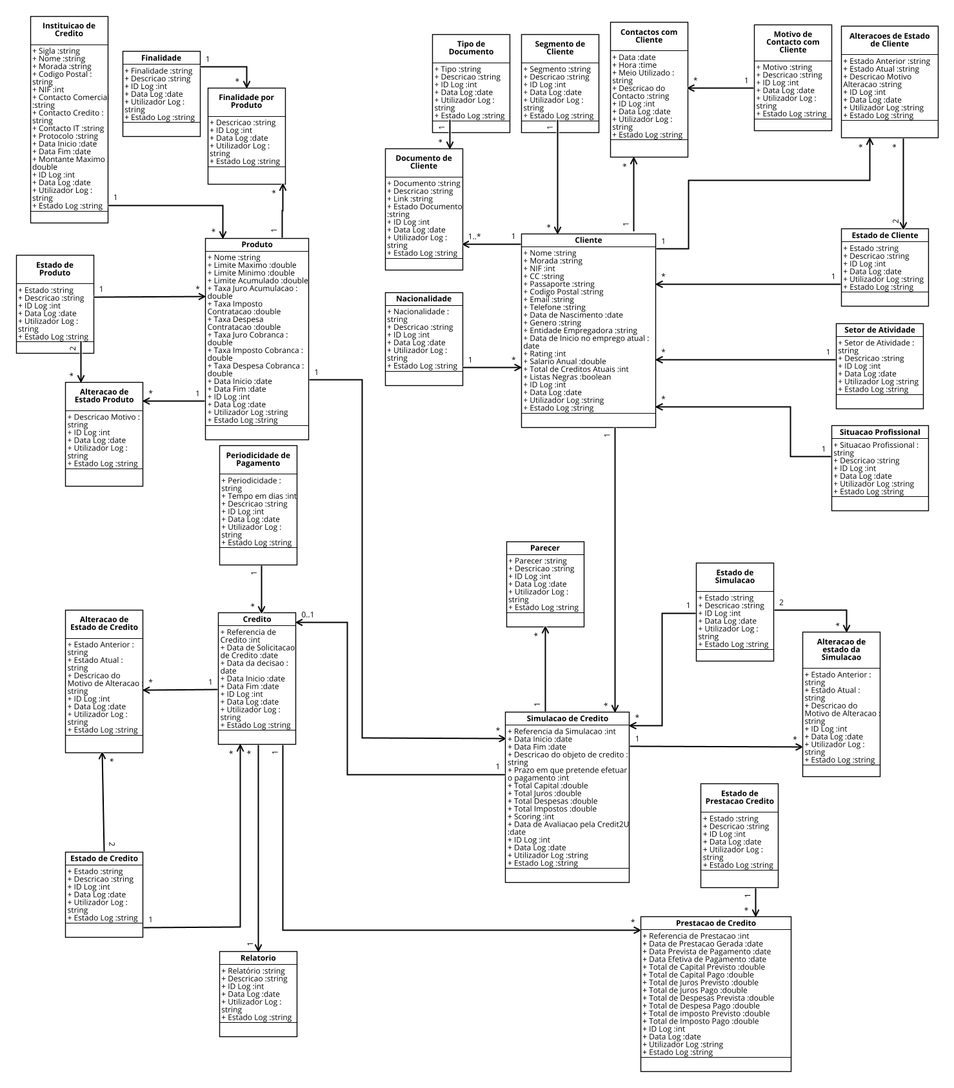

Figura 1. Diagrama de Classes

## Modelo de dados e validações

A Tabela 6 deve descrever os campos do modelo de dados face às propriedades definidas para as classes.

*<O nome do campo corresponde ao nome da propriedade da classe e o nome da tabela corresponde ao nome da classe. Na descrição devem indicar o significado do campo caso o nome do campo não seja explicito, além de que devem indicar os campos sugeridos como chaves primárias e chaves estrangeiras. Caso seja necessário dar uma indicação de restrições a implementar na base de dados devem igualmente indicá-las na descrição>.*

Tabela 6. Descrição geral dos campos do modelo de dados.

|  |  |  |  |
| --- | --- | --- | --- |
| Nome do campo | Descrição | Nome da tabela a que pertence o campo | Validações |
| ID | Identificador do produto | Produto | Chave primária |
| Nome | Nome do produto |  | Obrigatório |
| Limite Máximo | Montante máximo por crédito |  | Obrigatório |
| Limite Mínimo | Montante máximo por crédito |  | Obrigatório |
| Limite Acumulado | Montante máximo de crédito ativo acumulado |  | Obrigatório  Deve ser preenchido com um valor superior ao montante mínimo |
| Taxa Juro Contratação | Taxa de juro de contratação |  | Obrigatório |
| Taxa Imposto Contratação | Taxa de imposto de contratação |  | Obrigatório  Deve ser preenchido com um valor no intervalo [0,1] |
| Taxa Despesa Contratação | Taxa de despesa de contratação |  | Obrigatório  Deve ser preenchido com um valor no intervalo [0,1] |
| Taxa Juro Cobrança | Taxa de juro de cobrança |  | Obrigatório  Deve ser preenchido com um valor no intervalo [0,1] |
| Taxa Imposto Cobranca | Taxa de imposto de cobrança |  | Obrigatório  Deve ser preenchido com um valor no intervalo [0,1] |
| Data Início | Data de início de comercialização |  | Obrigatório |
| Data Fim | Data final de comercialização |  | Obrigatório  Deve ser preenchido com uma data superior à de início |
| ID Log | Identificação da criação ou alteração do registo |  | Obrigatório  Deve ser atribuído automaticamente pelo sistema no momento de criação do registo |
| Data Log | Data de criação ou alteração do registo |  | Obrigatório  Deve ser atribuído de forma automática pelo sistema com a data e hora do momento de criação ou de alteração do registo |
| Utilizador Log | Utilizador que realizou a operação de criação ou alteração |  | Obrigatório  Deve ser atribuído de forma automática pelo sistema com a data e hora do momento de criação ou de alteração do registo |
| Estado Log | Estado do registo |  | Obrigatório  Deve ser preenchido como “A” para “Ativo” ou “I” para inativo sendo uma opção do utilizado |
| Sigla IC | Sigla da instituição de crédito |  | Obrigatório e chave estrangeira  Deve selecionar da lista de instituições de crédito |
| Estado | Estado do produto |  | Obrigatório e chave estrangeira  Deve selecionar da lista de estado de produto |
| Sigla | Sigla da instituição de crédito | Instituição de Crédito | Chave Primária |
| Nome | Nome da instituição de crédito |  | Obrigatório |
| Morada | Morada da sucursal da instituição de crédito com o qual interagimos |  | Obrigatório |
| Código Postal | Código postal da sucursal da instituição de crédito com o qual interagimos |  | Obrigatório |
| NIF | NIF da instituição de crédito |  | Obrigatório |
| Contacto Comercial | Contacto do departamento comercial da instituição de crédito |  | Obrigatório |
| Contacto Crédito | Contacto do departamento crédito da instituição de crédito |  | Obrigatório |
| Contacto IT | Contacto do departamento IT da instituição de crédito |  | Obrigatório |
| Protocolo | Indicação de acordo entre Credit2U e instituição |  | Obrigatório |
| Data Início | Data de início de parceria |  | Obrigatório |
| Data Fim | Data final de parceria |  | Obrigatório  Deve ser uma data superior à de início |
| Montante Máximo | Montante máximo admitido em crédito pela instituição |  | Obrigatório |
| ID Log | Identificação da criação ou alteração de registo |  | Obrigatório  Deve ser atribuído automaticamente pelo sistema no momento de criação do registo |
| Data Log | Data de criação ou alteração do registo |  | Obrigatório  Deve ser preenchido pelo sistema com a data e hora do momento de criação ou de alteração do registo |
| Utilizador Log | Utilizador que realizou a operação de criação ou alteração |  | Obrigatório  Deve ser preenchido pelo sistema com o utilizador para realizar a funcionalidade de criação ou alteração |
| Estado Log | Estado do registo |  | Obrigatório |
| Finalidade | Finalidade do produto | Finalidade | Chave Primária |
| Descrição | Descrição da finalidade do produto |  | Obrigatório |
| ID Log | Identificação da criação ou alteração de registo |  | Obrigatório  Deve ser atribuído automaticamente pelo sistema no momento de criação do registo |
| Data Log | Data de criação ou alteração do registo |  | Obrigatório  Deve ser preenchido pelo sistema com a data e hora do momento de criação ou de alteração do registo |
| Utilizador Log | Utilizador que realizou a operação de criação ou alteração |  | Obrigatório  Deve ser preenchido pelo sistema com o utilizador para realizar a funcionalidade de criação ou alteração |
| Estado Log | Estado do registo |  | Obrigatório |
| Finalidade | Finalidade a que se destina | Finalidade por Produto | Chave primária e estrangeira 1  Selecionado da lista da tabela Finalidade |
| ID Produto |  |  | Chave primária e estrangeira 2  Selecionado da lista da tabela Produto |
| Descrição | Descrição da finalidade por produto |  | Opcional |
| ID Log | Identificação da criação ou alteração de registo |  | Obrigatório  Deve ser atribuído automaticamente pelo sistema no momento de criação do registo |
| Data Log | Data de criação ou alteração do registo |  | Obrigatório  Deve ser preenchido pelo sistema com a data e hora do momento de criação ou de alteração do registo |
| Utilizador Log | Utilizador que realizou a operação de criação ou alteração |  | Obrigatório  Deve ser preenchido pelo sistema com o utilizador para realizar a funcionalidade de criação ou alteração |
| Estado Log | Estado do registo |  | Obrigatório |
| Estado | Estado para produto | Estado de Produto | Chave Primária |
| Descrição | Descrição do estado do produto |  | Obrigatório |
| ID Log | Identificação da criação ou alteração de registo |  | Obrigatório  Deve ser atribuído automaticamente pelo sistema no momento de criação do registo |
| Data Log | Data de criação ou alteração do registo |  | Obrigatório  Deve ser preenchido pelo sistema com a data e hora do momento de criação ou de alteração do registo |
| Utilizador Log | Utilizador que realizou a operação de criação ou alteração |  | Obrigatório  Deve ser preenchido pelo sistema com o utilizador para realizar a funcionalidade de criação ou alteração |
| Estado Log | Estado do registo |  | Obrigatório |
| ID Produto | ID do produto cuja alteração foi feita | Alteração de Estado de Produto | Chave primária e estrangeira 1  Deve ser selecionado valores da lista da tabela Produto |
| Estado | Estado para que foi alterado o produto |  | Chave primária e estrangeira 2  Deve ser selecionado valores da lista da tabela Estado de Produto |
| Descrição Motivo | Descrição do motivo pelo qual houve a alteração |  | Obrigatório |
| ID Log | Identificação da criação ou alteração de registo |  | Obrigatório  Deve ser atribuído automaticamente pelo sistema no momento de criação do registo |
| Data Log | Data de criação ou alteração do registo |  | Obrigatório  Deve ser preenchido pelo sistema com a data e hora do momento de criação ou de alteração do registo |
| Utilizador Log | Utilizador que realizou a operação de criação ou alteração |  | Obrigatório  Deve ser preenchido pelo sistema com o utilizador para realizar a funcionalidade de criação ou alteração |
| Estado Log | Estado do registo |  | Obrigatório |
| Periodicidade | Identificador da Periodicidade de pagamento | Periodicidade de Pagamento | Chave Primária |
| Tempo em dias | Número de dias na periodicidade |  | Obrigatório |
| Descrição | Descrição de elementos da periodicidade |  | Opcional |
| ID Log | Identificação da criação ou alteração de registo |  | Obrigatório  Deve ser atribuído automaticamente pelo sistema no momento de criação do registo |
| Data Log | Data de criação ou alteração do registo |  | Obrigatório  Deve ser preenchido pelo sistema com a data e hora do momento de criação ou de alteração do registo |
| Utilizador Log | Utilizador que realizou a operação de criação ou alteração |  | Obrigatório  Deve ser preenchido pelo sistema com o utilizador para realizar a funcionalidade de criação ou alteração |
| Estado Log | Estado do registo |  | Obrigatório |
| Referência de Crédito | Referência de crédito gerada pelo sistema | Crédito | Chave Primária |
| Data Solicitação Crédito | Data em que o crédito foi solicitado |  | Obrigatório |
| Data Decisão | Data em que foi feita a decisão sobre o avanço do crédito |  | Obrigatório |
| Data Início | Data em que o crédito ficou ativo |  | Obrigatório |
| Data Fim | Data de término do crédito |  | Obrigatório |
| ID Log | Identificação da criação ou alteração de registo |  | Obrigatório  Deve ser atribuído automaticamente pelo sistema no momento de criação do registo |
| Data Log | Data de criação ou alteração do registo |  | Obrigatório  Deve ser preenchido pelo sistema com a data e hora do momento de criação ou de alteração do registo |
| Utilizador Log | Utilizador que realizou a operação de criação ou alteração |  | Obrigatório  Deve ser preenchido pelo sistema com o utilizador para realizar a funcionalidade de criação ou alteração |
| Estado Log | Estado do registo |  | Obrigatório |
| Referência da simulação | Referência da respetiva simulação caso tenha havido |  | Chave estrangeira da tabela Simulação de Crédito  Opcional |
| Relatório | Último relatório do crédito |  | Chave estrangeira da tabela Relatório  Opcional |
| Estado | Estado do crédito |  | Chave Estrangeira da tabela Estado de Credito  Obrigatório |
| Periodicidade | Periodicidade do pagamento respeitante ao crédito |  | Chave estrangeira da tabela Periodicidade de Pagamento  Obrigatório |
| Estado | Estado para Crédito | Estado de Crédito | Chave Primária |
| Descrição | Descrição do estado de credito |  | Obrigatório |
| ID Log | Identificação da criação ou alteração de registo |  | Obrigatório  Deve ser atribuído automaticamente pelo sistema no momento de criação do registo |
| Data Log | Data de criação ou alteração do registo |  | Obrigatório  Deve ser preenchido pelo sistema com a data e hora do momento de criação ou de alteração do registo |
| Utilizador Log | Utilizador que realizou a operação de criação ou alteração |  | Obrigatório  Deve ser preenchido pelo sistema com o utilizador para realizar a funcionalidade de criação ou alteração |
| Estado Log | Estado do registo |  | Obrigatório |
| ID | Identificador da alteração do estado | Alteração de estado de credito | Chave Primária |
| Estado Anterior | Estado em que o crédito estava antes |  | Obrigatório e chave estrangeira da tabela de estado |
| Estado Actual | Estado atual do crédito |  | Obrigatório e chave estrangeira da tabela de estado |
| Descrição Motivo | Descrição do motivo pelo qual se deu a alteração |  | Obrigatório |
| ID Log | Identificação da criação ou alteração de registo |  | Obrigatório  Deve ser atribuído automaticamente pelo sistema no momento de criação do registo |
| Data Log | Data de criação ou alteração do registo |  | Obrigatório  Deve ser preenchido pelo sistema com a data e hora do momento de criação ou de alteração do registo |
| Utilizador Log | Utilizador que realizou a operação de criação ou alteração |  | Obrigatório  Deve ser preenchido pelo sistema com o utilizador para realizar a funcionalidade de criação ou alteração |
| Estado Log | Estado do registo |  | Obrigatório |
| ID Relatório | Identificador do relatório | Relatório | Chave Primária 1 |
| Referência do Credito | Referência do Crédito |  | Chave primária 2 e chave estrangeira da tabela de Credito |
| Relatório | Corpo de mensagem |  | Obrigatório |
| Descrição | Breve descrição do corpo de mensagem |  | Obrigatório |
| ID Log | Identificação da criação ou alteração de registo |  | Obrigatório  Deve ser atribuído automaticamente pelo sistema no momento de criação do registo |
| Data Log | Data de criação ou alteração do registo |  | Obrigatório  Deve ser preenchido pelo sistema com a data e hora do momento de criação ou de alteração do registo |
| Utilizador Log | Utilizador que realizou a operação de criação ou alteração |  | Obrigatório  Deve ser preenchido pelo sistema com o utilizador para realizar a funcionalidade de criação ou alteração |
| Estado Log | Estado do registo |  | Obrigatório |
| Estado | Estado da prestação | Estado de Prestacao Crédito | Chave Primária |
| Descrição | Descrição do estado da prestação |  | Obrigatório |
| ID Log | Identificação da criação ou alteração de registo |  | Obrigatório  Deve ser atribuído automaticamente pelo sistema no momento de criação do registo |
| Data Log | Data de criação ou alteração do registo |  | Obrigatório  Deve ser preenchido pelo sistema com a data e hora do momento de criação ou de alteração do registo |
| Utilizador Log | Utilizador que realizou a operação de criação ou alteração |  | Obrigatório  Deve ser preenchido pelo sistema com o utilizador para realizar a funcionalidade de criação ou alteração |
| Estado Log | Estado do registo |  | Obrigatório |
| Referência da Prestação | Referência para a prestação do crédito gerada automaticamente | Prestacao de Crédito | Chave Primária |
| Data da prestação Gerada | Data em que a referência é gerada |  | Obrigatório |
| Data Prevista de pagamento | Data limite de pagamento da prestação, calculado automaticamente |  | Obrigatório |
| Data Efetiva de Pagamento | Data em que o Pagamento entrou em sistema |  | Obrigatório |
| Total Capital Previsto | Capital total a pagar |  | Obrigatório |
| Total capital Pago | Capital total pago até à data |  | Obrigatório |
| Total de Juros Previsto | Total de juros previsto a pagar |  | Obrigatório |
| Total de Juros Pago | Total de juros pago até à data |  | Obrigatório |
| Total de despesas Previsto | Total de juros previsto a pagar |  | Obrigatório |
| Total de Despesa Pago | Total de despesas pago até à data |  | Obrigatório |
| Total de imposto Previsto | Total de imposto previsto a pagar |  | Obrigatório |
| Total de imposto Pago | Total de imposto pago até à data |  | Obrigatório |
| ID Log | Identificação da criação ou alteração de registo |  | Obrigatório  Deve ser atribuído automaticamente pelo sistema no momento de criação do registo |
| Data Log | Data de criação ou alteração do registo |  | Obrigatório  Deve ser preenchido pelo sistema com a data e hora do momento de criação ou de alteração do registo |
| Utilizador Log | Utilizador que realizou a operação de criação ou alteração |  | Obrigatório  Deve ser preenchido pelo sistema com o utilizador para realizar a funcionalidade de criação ou alteração |
| Estado Log | Estado do registo |  | Obrigatório |
| Estado Prestacao | Estado em que a prestação se encontra na data |  | Obrigatório, Chave estrangeira da tabela de Estado de Prestacao |
| Referência Simulação | Referência da simulação de Crédito | Simulação Crédito | Chave Primária |
| Data Início | Data em que foi feita a simulação |  | Obrigatório |
| Data Fim | Data de término da simulação |  | Obrigatório |
| Descrição do objeto de crédito | Finalidade a que se destina o crédito |  | Obrigatório |
| Prazo de pagamento | Número de dias em que o crédito é pago |  | Obrigatório |
| Total Capital | Quantia solicitada |  | Obrigatório |
| Tota Juros | Quantia juros calculada |  | Obrigatório |
| Total Despesas | Quantidade despesas calculada |  | Obrigatório |
| Total de imposto | Quantia imposto calculado |  | Obrigatório |
| Scoring | Scoring atribuído ao cliente |  | Obrigatório |
| Data de avaliação | Data de avaliação da Credit2You |  | Opcional |
| Estado | Estado da simulação |  | Obrigatório e chave estrangeira da tabela de Estado de simulação |
| ID Log | Identificação da criação ou alteração de registo |  | Obrigatório  Deve ser atribuído automaticamente pelo sistema no momento de criação do registo |
| Data Log | Data de criação ou alteração do registo |  | Obrigatório  Deve ser preenchido pelo sistema com a data e hora do momento de criação ou de alteração do registo |
| Utilizador Log | Utilizador que realizou a operação de criação ou alteração |  | Obrigatório  Deve ser preenchido pelo sistema com o utilizador para realizar a funcionalidade de criação ou alteração |
| Estado Log | Estado do registo |  | Obrigatório |
| Parecer | Identificador do parecer | Parecer | Chave Primária |
| Descrição | Descrição das características do parecer |  | Obrigatório |
| ID Log | Identificação da criação ou alteração de registo |  | Obrigatório  Deve ser atribuído automaticamente pelo sistema no momento de criação do registo |
| Data Log | Data de criação ou alteração do registo |  | Obrigatório  Deve ser preenchido pelo sistema com a data e hora do momento de criação ou de alteração do registo |
| Utilizador Log | Utilizador que realizou a operação de criação ou alteração |  | Obrigatório  Deve ser preenchido pelo sistema com o utilizador para realizar a funcionalidade de criação ou alteração |
| Estado Log | Estado do registo |  | Obrigatório |
| Simulação | Referência da simulação a que o parecer está associado |  | Obrigatório |
| Estado | Identificador do estado de simulação | Estado da simulação | Chave Primária |
| Descrição | Breve descrição do estado da simulação |  | Obrigatório |
| ID Log | Identificação da criação ou alteração de registo |  | Obrigatório  Deve ser atribuído automaticamente pelo sistema no momento de criação do registo |
| Data Log | Data de criação ou alteração do registo |  | Obrigatório  Deve ser preenchido pelo sistema com a data e hora do momento de criação ou de alteração do registo |
| Utilizador Log | Utilizador que realizou a operação de criação ou alteração |  | Obrigatório  Deve ser preenchido pelo sistema com o utilizador para realizar a funcionalidade de criação ou alteração |
| Estado Log | Estado do registo |  | Obrigatório |
| ID Alteração | Identificação da alteração | Alteração de estado da simulação | Chave Primária |
| Estado Anterior | Estado anterior da simulação |  | Obrigatório e chave estrangeira da tabela de Estado da Simulação |
| Estado atual | Estado atual da simulação |  | Obrigatório e chave estrangeira da tabela de Estado da Simulação |
| Motivo Alteração | Motivo da alteração do estado da simulação |  | Obrigatório |
| ID Log | Identificação da criação ou alteração de registo |  | Obrigatório  Deve ser atribuído automaticamente pelo sistema no momento de criação do registo |
| Data Log | Data de criação ou alteração do registo |  | Obrigatório  Deve ser preenchido pelo sistema com a data e hora do momento de criação ou de alteração do registo |
| Utilizador Log | Utilizador que realizou a operação de criação ou alteração |  | Obrigatório  Deve ser preenchido pelo sistema com o utilizador para realizar a funcionalidade de criação ou alteração |
| Estado Log | Estado do registo |  | Obrigatório |
| Simulação | Referência da simulação |  | Obrigatório |
| Situação | Situação Profissional em que se encontra o cliente | Situação Profissional | Chave Primária |
| Descrição | Descrição detalhada da situação profissional |  | Obrigatório |
| ID Log | Identificação da criação ou alteração de registo |  | Obrigatório  Deve ser atribuído automaticamente pelo sistema no momento de criação do registo |
| Data Log | Data de criação ou alteração do registo |  | Obrigatório  Deve ser preenchido pelo sistema com a data e hora do momento de criação ou de alteração do registo |
| Utilizador Log | Utilizador que realizou a operação de criação ou alteração |  | Obrigatório  Deve ser preenchido pelo sistema com o utilizador para realizar a funcionalidade de criação ou alteração |
| Estado Log | Estado do registo |  | Obrigatório |
| Setor Atividade | Setor de atividade | Setor de Atividade | Chave Primária |
| Descrição | Descrição do setor de atividade |  | Obrigatório |
| ID Log | Identificação da criação ou alteração de registo |  | Obrigatório  Deve ser atribuído automaticamente pelo sistema no momento de criação do registo |
| Data Log | Data de criação ou alteração do registo |  | Obrigatório  Deve ser preenchido pelo sistema com a data e hora do momento de criação ou de alteração do registo |
| Utilizador Log | Utilizador que realizou a operação de criação ou alteração |  | Obrigatório  Deve ser preenchido pelo sistema com o utilizador para realizar a funcionalidade de criação ou alteração |
| Estado Log | Estado do registo |  | Obrigatório |
| Estado | Nome do estado de cliente | Estado Cliente | Chave Primária |
| Descrição | Descrição do estado de cliente |  | Obrigatório |
| ID Log | Identificação da criação ou alteração de registo |  | Obrigatório  Deve ser atribuído automaticamente pelo sistema no momento de criação do registo |
| Data Log | Data de criação ou alteração do registo |  | Obrigatório  Deve ser preenchido pelo sistema com a data e hora do momento de criação ou de alteração do registo |
| Utilizador Log | Utilizador que realizou a operação de criação ou alteração |  | Obrigatório  Deve ser preenchido pelo sistema com o utilizador para realizar a funcionalidade de criação ou alteração |
| Estado Log | Estado do registo |  | Obrigatório |
| ID alteração | Identificador da da alteração do estado | Alteração de Estado de Cliente | Chave Primária |
| Estado Anterior | Estado em que o cliente se encontrava antes |  | Obrigatório e chave estrangeira  Escolhido da lista relativo à tabela Estado Cliente |
| Estado Actual | Estado para que o cliente transitou |  | Obrigatório e chave estrangeira  Escolhido da lista relativo à tabela Estado Cliente |
| Descrição da Alteração | Descrição do motivo pelo qual se deu a mudança de estado |  | Obrigatório |
| ID Log | Identificação da criação ou alteração de registo |  | Obrigatório  Deve ser atribuído automaticamente pelo sistema no momento de criação do registo |
| Data Log | Data de criação ou alteração do registo |  | Obrigatório  Deve ser preenchido pelo sistema com a data e hora do momento de criação ou de alteração do registo |
| Utilizador Log | Utilizador que realizou a operação de criação ou alteração |  | Obrigatório  Deve ser preenchido pelo sistema com o utilizador para realizar a funcionalidade de criação ou alteração |
| Estado Log | Estado do registo |  | Obrigatório |
| Cliente | Identificador do cliente |  | Obrigatório  Deve ser selecionado a partir da lista da tabela Cliente |
| Motivo | Identificador do motivo de contacto | Motivo de Contacto com Cliente | Chave primária |
| Descrição | Descrição do motivo de contacto com cliente |  | Obrigatório |
| ID Log | Identificação da criação ou alteração de registo |  | Obrigatório  Deve ser atribuído automaticamente pelo sistema no momento de criação do registo |
| Data Log | Data de criação ou alteração do registo |  | Obrigatório  Deve ser preenchido pelo sistema com a data e hora do momento de criação ou de alteração do registo |
| Utilizador Log | Utilizador que realizou a operação de criação ou alteração |  | Obrigatório  Deve ser preenchido pelo sistema com o utilizador para realizar a funcionalidade de criação ou alteração |
| Estado Log | Estado do registo |  | Obrigatório |
| ID Contacto | Identificador do contacto feito | Contactos com Cliente | Chave Primária |
| Data | Data em que o contacto foi feito |  | Obrigatório |
| Meio utilizado | e.g. Email, Telefone |  | Obrigatório |
| Descrição Contacto | Descrição da razão de contacto e da conclusão do mesmo |  | Obrigatório |
| ID Log | Identificação da criação ou alteração de registo |  | Obrigatório  Deve ser atribuído automaticamente pelo sistema no momento de criação do registo |
| Data Log | Data de criação ou alteração do registo |  | Obrigatório  Deve ser preenchido pelo sistema com a data e hora do momento de criação ou de alteração do registo |
| Utilizador Log | Utilizador que realizou a operação de criação ou alteração |  | Obrigatório  Deve ser preenchido pelo sistema com o utilizador para realizar a funcionalidade de criação ou alteração |
| Estado Log | Estado do registo |  | Obrigatório |
| Cliente | Identificador do cliente |  | Obrigatório e chave estrangeira |
| Motivo | Identificador do motivo |  | Obrigatório e chave estrangeira |
| Segmento | Identificador geral do segmento | Segmento de Cliente | Chave primária |
| Descrição | Descrição detalhada do segmento |  | Obrigatório |
| ID Log | Identificação da criação ou alteração de registo |  | Obrigatório  Deve ser atribuído automaticamente pelo sistema no momento de criação do registo |
| Data Log | Data de criação ou alteração do registo |  | Obrigatório  Deve ser preenchido pelo sistema com a data e hora do momento de criação ou de alteração do registo |
| Utilizador Log | Utilizador que realizou a operação de criação ou alteração |  | Obrigatório  Deve ser preenchido pelo sistema com o utilizador para realizar a funcionalidade de criação ou alteração |
| Estado Log | Estado do registo |  | Obrigatório |
| Tipo | Identificador do tipo de documento | Tipo de Documento | Chave Primária |
| Descrição | Descrição do tipo de documento |  | Obrigatório |
| ID Log | Identificação da criação ou alteração de registo |  | Obrigatório  Deve ser atribuído automaticamente pelo sistema no momento de criação do registo |
| Data Log | Data de criação ou alteração do registo |  | Obrigatório  Deve ser preenchido pelo sistema com a data e hora do momento de criação ou de alteração do registo |
| Utilizador Log | Utilizador que realizou a operação de criação ou alteração |  | Obrigatório  Deve ser preenchido pelo sistema com o utilizador para realizar a funcionalidade de criação ou alteração |
| Estado Log | Estado do registo |  | Obrigatório |
| Documento | Identificador do documento | Documento de Cliente | Chave Primária |
| Descrição | Descrição do documento |  | Obrigatório |
| Link | URL da localização do documento |  | Obrigatório |
| Estado do Documento | Descrição do estado viável/expirado/invalido/etc na ultima consulta |  | Obrigatório |
| ID Log | Identificação da criação ou alteração de registo |  | Obrigatório  Deve ser atribuído automaticamente pelo sistema no momento de criação do registo |
| Data Log | Data de criação ou alteração do registo |  | Obrigatório  Deve ser preenchido pelo sistema com a data e hora do momento de criação ou de alteração do registo |
| Utilizador Log | Utilizador que realizou a operação de criação ou alteração |  | Obrigatório  Deve ser preenchido pelo sistema com o utilizador para realizar a funcionalidade de criação ou alteração |
| Estado Log | Estado do registo |  | Obrigatório |
| Cliente | Identificador do Cliente |  | Obrigatório |
| Tipo documento | Identificador do tipo de documento |  | Obrigatório |
| Nacionalidade | Identificador da nacionalidade | Nacionalidade | Chave primária |
| Descrição | Breve descrição adicional |  | Obrigatório |
| ID Log | Identificação da criação ou alteração de registo |  | Obrigatório  Deve ser atribuído automaticamente pelo sistema no momento de criação do registo |
| Data Log | Data de criação ou alteração do registo |  | Obrigatório  Deve ser preenchido pelo sistema com a data e hora do momento de criação ou de alteração do registo |
| Utilizador Log | Utilizador que realizou a operação de criação ou alteração |  | Obrigatório  Deve ser preenchido pelo sistema com o utilizador para realizar a funcionalidade de criação ou alteração |
| Estado Log | Estado do registo |  | Obrigatório |
| ID | ID | Cliente | Chave Primária |
| NIF | NIF do cliente |  | Obrigatório |
| Nome | Nome do cliente |  | Obrigatório |
| Morada | Morada onde reside o cliente |  | Obrigatório |
| CC | Cartão de cidadão do cliente no NIF |  | Obrigatório |
| Passaporte | Número do passaporte |  | Obrigatório, Unique |
| Código Postal | Código do postal do local de residência |  | Obrigatório |
| Email | Email do Cliente |  | Obrigatório |
| Telefone | Contacto do cliente |  | Obrigatório |
| Data Nascimento | Data de nascimento do cliente |  | Obrigatório |
| Gênero | Masculino ou Feminino |  | Obrigatório |
| Entidade Empregadora | Entidade que atualmente emprega o cliente |  | Obrigatório |
| Data de início no emprego atual | Data a que o cliente iniciou o emprego |  | Obrigatório |
| Rating | Rating calculado com base nos dados do cliente |  | Obrigatório |
| Salário anual | Salário anual do cliente |  | Obrigatório |
| Total de Créditos Atuais | Total de créditos feito pelo cliente segundo Banco central de Portugal |  | Obrigatório |
| Listas Negras | Entidade onde o cliente se encontra em lista negra, a preencher com ‘nenhuma’ caso não aplicável |  | Obrigatório |
| ID Log | Identificação da criação ou alteração de registo |  | Obrigatório  Deve ser atribuído automaticamente pelo sistema no momento de criação do registo |
| Data Log | Data de criação ou alteração do registo |  | Obrigatório  Deve ser preenchido pelo sistema com a data e hora do momento de criação ou de alteração do registo |
| Utilizador Log | Utilizador que realizou a operação de criação ou alteração |  | Obrigatório  Deve ser preenchido pelo sistema com o utilizador para realizar a funcionalidade de criação ou alteração |
| Estado Log | Estado do registo |  | Obrigatório e chave estrangeira |
| Nacionalidade | Identificador da nacionalidade |  | Obrigatório e chave estrangeira |
| Segmento | Identificador do Segmento em que o cliente se encontra |  | Obrigatório e chave estrangeira |
| Estado | Identificador do estado de cliente |  | Obrigatório e chave estrangeira |
| Setor Atividade | Identificador do setor de atividade |  | Obrigatório e chave estrangeira |
| Situação Profissional | Identificador da situação profissional |  | Obrigatório e chave estrangeira |

## Gestão de Clientes

### Diagrama(s) de modelização do(s) processo(s)

O diagrama de processo de negócio é representado através da linguagem gráfica *Business Process Modeling* (BPM) e utilizam a notação *Business Process Model and Notation* (BPMN), utilizando a ferramenta Signavio.

*<Têm de incluir uma imagem do(s) diagrama(s) de modelização do processo de em BPMN e escrever uma explicação do diagrama que justifique as opções tomadas. Devem começar por um parágrafo que indique que subprocessos fizeram e qual o objetivo de cada um deles. De seguida devem colocar a imagem de cada subprocesso seguido de um parágrafo que explique por palavras vossas o que está representado e um parágrafo adicional que explique as opções de modelação ou melhorias que introduziram no subprocesso>.*

O diagrama de processo de negócio é representado através da linguagem gráfica *Business Process Modeling* (BPM) e utilizam a notação *Business Process Model and Notation* (BPMN), utilizando a ferramenta Signavio.

O processo de gestão de clientes envolve quatro sub-processos, um para a criação de clientes e os restantes para a revisão dos mesmos.

O subprocesso “Criação de Clientes” (Figura 2) detalha o fluxo de funcionamento desde o momento em que é solicitada uma nova adesão por parte de um cliente à Credit2You até ao momento em que este é dado como ativo ou sem efeito. Neste processo, para além da criação/registo inicial do cliente, realizam-se tarefas de alteração de estado de acordo com as áreas que dão o parecer ou ativam o cliente.

Figura 2. Diagrama de BPM do Sub-processo de Criação de Clientes

Os três subprocessos de revisão de clientes apenas gerem clientes no estado "Activo".

O subprocesso “Revisão de Clientes por Incumprimento” (Figura 3) acontece quando o cliente tem um crédito em incumprimento, dando-lhe a oportunidade de regularizar o crédito. Face a ação do cliente o mesmo poderá ser reativado ou cancelado por incumprimento.

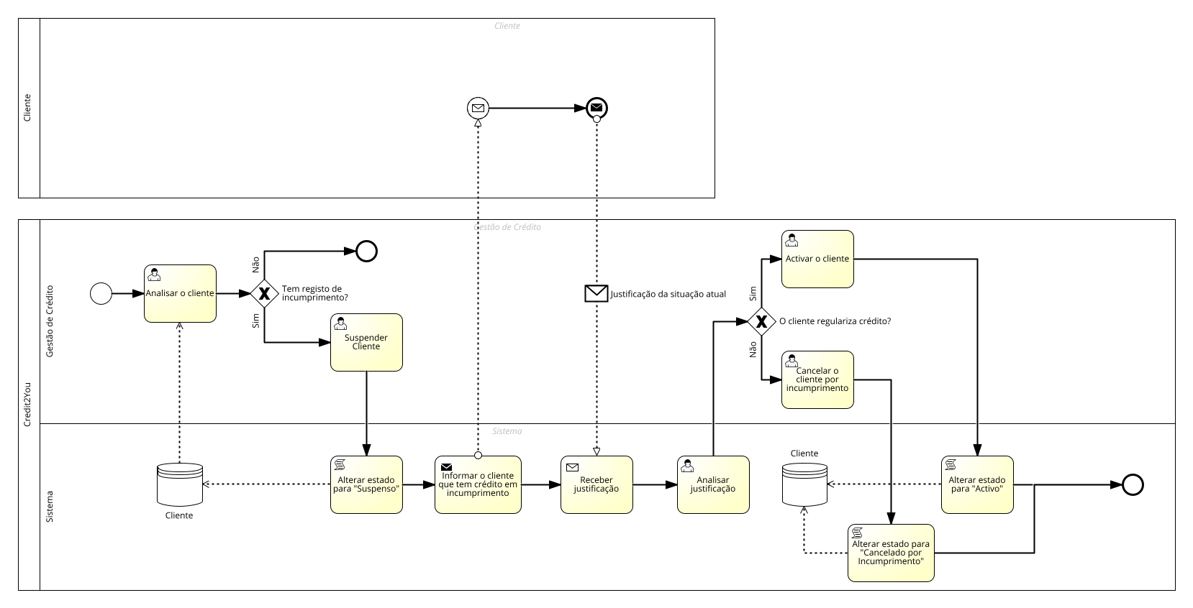

Figura 3. Diagrama de BPM do Sub-processo Revisão de Clientes por Incumprimento

O subprocesso “Revisão de Clientes por Alteração de Informação” (Figura 4) regista todas as alterações de dados do cliente, sendo que anualmente são requisitadas atualizações. Caso o cliente assim o requisite, também é possível cancelar a sua adesão, consoante a existência de créditos ativos em seu nome.

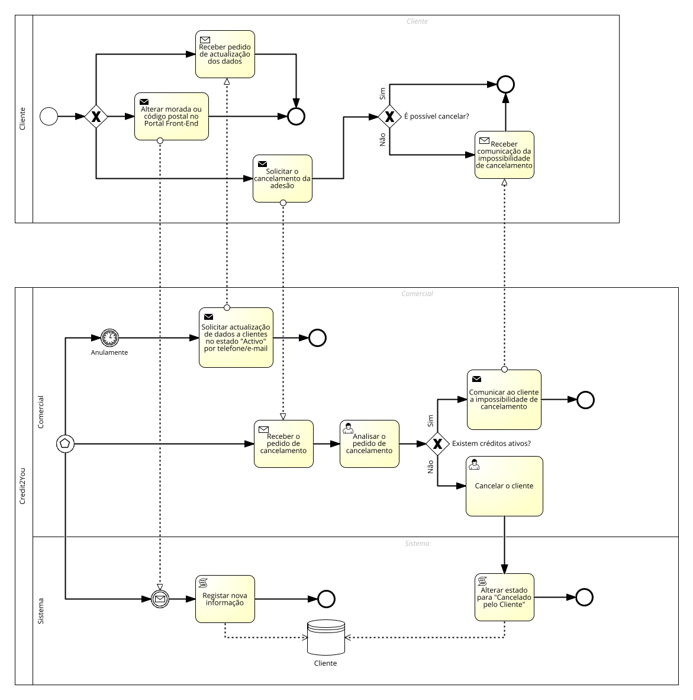

Figura 4. Diagrama de BPM do Sub-processo Revisão de Clientes por Alteração de Informação

O subprocesso "Revisão de Clientes Semestral" (Figura 5) irá semestralmente analisar se os clientes constam em listas negras. Caso isso se verifique e dependendo da regularização da situação por parte do cliente, este será reativado ou cancelado por risco.

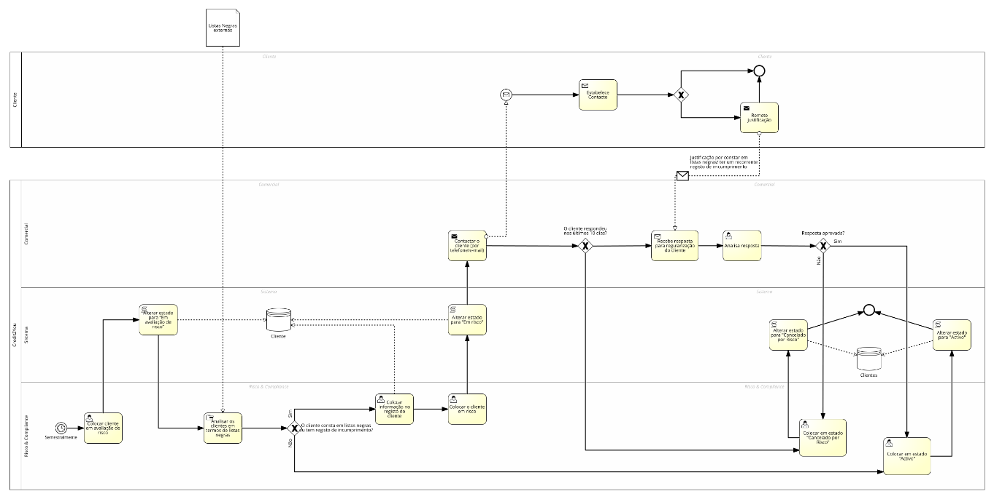

Figura 5. Diagrama de BPM do Sub-processo Revisão de Clientes Semestral

### Diagrama de transição de estados

*<Têm de incluir uma imagem do diagrama de transição de estados (modelizado em BPM) e escrever uma explicação do diagrama que justifique as opções tomadas. Devem começar por um parágrafo que indique que diagrama(s) de transição de estados fizeram e qual o objetivo de cada um deles. De seguida devem colocar a imagem de cada diagrama de estados seguido de um parágrafo que explique por palavras vossas o que está representado e um parágrafo adicional que explique as opções de modelação que assumiram, caso necessário>.*

Este diagrama de transição de estados (Figura 6) retrata o processo de gestão de clientes da Credit2You. O fluxo de transição de estados do cliente contém 13 estados presentes no diagrama e na descrição abaixo:

* O cliente começa por preencher um formulário, ficando no estado "Solicitada Adesão" enquanto a informação é analisada.
* Se a documentação estiver conforme os requisitos da Credit2You o cliente passa ao estado "Registado". Caso contrário, o cliente permanece no estado "Solicitada Adesão", sendo solicitada nova documentação.
* Consoante a análise da Área de Risco & Compliance relativa à presença do cliente em listas negras, pode a mesma dar um parecer positivo ou negativo, o que altera o estado para "Aprovado" ou "Não Aprovado" respetivamente.
* Se o cliente estiver no estado "Não Aprovado" deve a Área Comercial entrar em contacto com o cliente. Caso consiga comunicar com o cliente fica o mesmo no estado "Sem efeito C/Contacto", caso contrário fica no estado "Sem efeito Automático".
* Se o cliente estiver no estado "Aprovado", a Área de Gestão de Crédito deverá alterar o seu estado para "Activo".
* Para os clientes no estado "Activo" podem ser realizadas revisões ao mesmo.
* Caso o cliente apresente um registo de incumprimento este passará para o estado "Suspenso". Mediante regularização deste registo, o cliente será reativado ou "Cancelado por Incumprimento".
* Na eventualidade de existir um pedido de cancelamento por parte do cliente, a Área Comercial verifica se existem créditos ativos.
* Se existirem créditos ativos, o cliente mantém-se no estado "Activo", caso contrário irá para o estado "Cancelado pelo cliente".
* Semestralmente será efetuada a avaliação de risco sendo o cliente colocado no estado "Em Avaliação de Risco". Na hipótese de o cliente constar em listas negras ou ter um registo de incumprimento passará a estar no estado "Em Risco", sendo reativado caso não conste. Se o cliente estiver no estado "Em Risco" e optar por não regularizar a sua situação será “Cancelado por Risco", caso contrário será reativado.

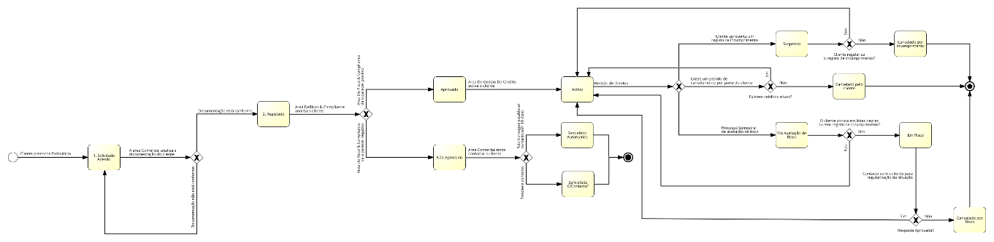

Figura 6. Diagrama de Transição de Estados do Processo de Gestão de Clientes

### Diagrama de casos de uso

<*Têm de incluir uma imagem do(s) diagrama(s) UML de Use Cases e escrever uma explicação do diagrama que justifique as opções tomadas*>

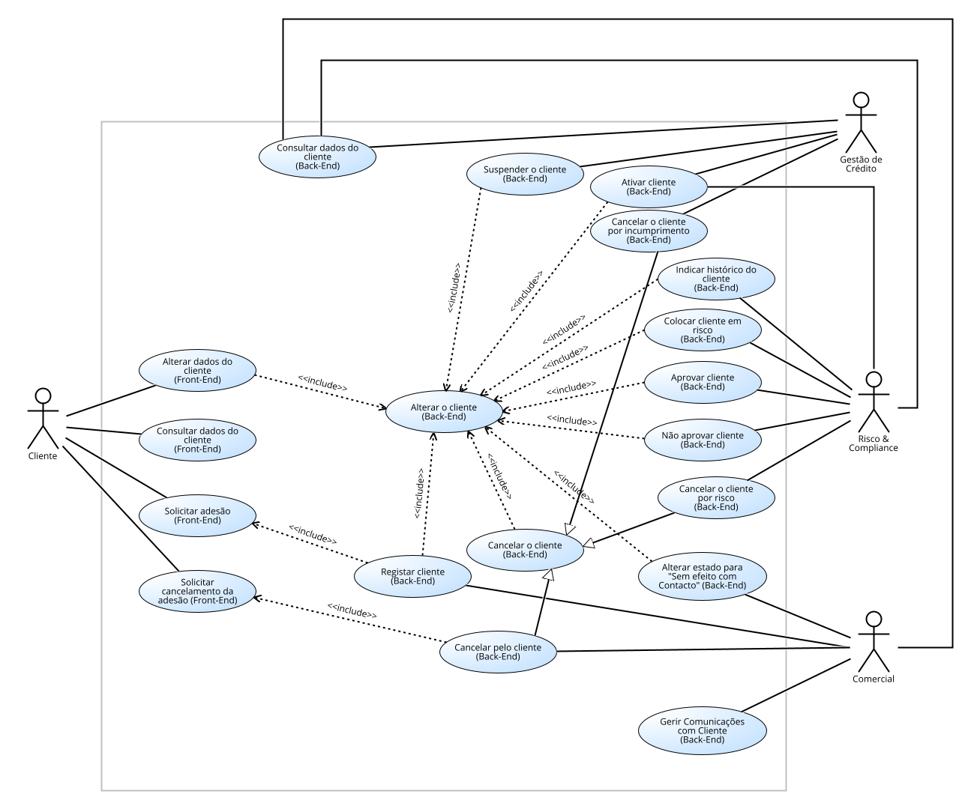

Figura 7. <Diagrama de Casos de Uso do Processo de Gestão de Clientes

* **Criar cliente**: Corresponde aos casos de uso "Solicitar adesão" e "Registar cliente";
* **Listar cliente**: Corresponde ao caso de uso "Consultar dados do cliente" back-end e front-end.
* **Alterar cliente**: Corresponde aos casos de uso "Alterar dados do cliente", "Cancelar o cliente", "Não aprovar o cliente”, “Cancelar pelo cliente", "Cancelar o cliente por risco", "Cancelar o cliente por incumprimento", "Aprovar o cliente", "Colocar o cliente em risco", "Ativar cliente", "Suspender o cliente", "Indicar histórico do cliente" e “Alterar estado para “Sem efeito com Contacto””.
* **Contactar**: Corresponde ao caso de uso "Gerir Comunicações com Clientes" e "Solicitar cancelamento de adesão".
* **Eliminar Cliente**: Corresponde ao caso de uso “Eliminar cliente” que não está integrado numa tarefa sendo só para administração em casos especiais. Ainda assim, a eliminação de clientes é apenas lógica, e por isso, o registo do cliente passa a ter o campo Estado Log com o valor I (inactivo), o que significa que apesar de continuar na base de dados, deixa de estar visível na interface gráfica do utilizador (ou seja não aparecerá nas listagens da funcionalidade “Listar cliente”).

### Especificação de requisitos

Para cada tabela de base de dados deverão ser especificados os requisitos que determinam as regras a aplicar para inserir, alterar, consultar ou eliminar os dados para cada classe, além de aplicação de outras regras de negócio. O conjunto destas tarefas é designado por grupo de funcionalidades que devem ser detalhadas de acordo com a estrutura indicada nesta secção.

Um **Grupo de funcionalidades** corresponde a uma classe para a qual é necessário terem-se várias funcionalidades para se trabalhar com a informação que a classe representa. Daí chamar-se grupo de funcionalidade que tem depois várias funcionalidades.

Uma **Funcionalidade** corresponde aos casos de uso derivados de *user tasks* de processos (ex: listar, consultar, alterar, dar parecer = alterar estado) ou *script tasks* de processos (ex: actualizar estados massivamente). De notar que uma *service task* de processos é normalmente uma subfuncionalidade, pois é executada a partir de uma *user task* ou *script task*.

Uma **Subfuncionalidade** (só existe para funcionalidades que são ecrãs): quando se está a especificar uma funcionalidade (ex: formulário para criar um produto) temos várias acções que podem ser botões (ex: gravar, criar/alterar dados). É nestas subfuncionalidades que devem ser indicadas as regras de funcionamento. De notar que as funcionalidades derivadas de *script tasks* não têm subfuncionalidades.

#### Resumo executivo do grupo de funcionalidades

A tabela 7 apresenta as funcionalidades da gestão de clientes, devendo indicar:

* quais as tabelas de base de dados que utiliza,
* o nível de complexidade esperado para a implementação e
* se são usados serviços externos, isto é, indicar se é necessário invocar serviços externos ao Portal.

Esta tabela funciona como um resumo executivo das classes que vão especificar em detalhe nas secções seguintes.

Tabela 7. Grupo de funcionalidades do processo de gestão de clientes.

|  |  |  |  |  |
| --- | --- | --- | --- | --- |
| Número identificador do grupo de funcionalidades | Nome do grupo de funcionalidades | Quais as classes/tabelas que utiliza | Complexidade de implementação (baixa, média, alta) e justificação | Caso utilize, indicar quais os serviços externos |
| 1 | Criar Cliente | Cliente, Documento de Cliente, Tipo de Documento, Estado de Cliente, Setor de Atividade, Situação Profissional, Segmento de Cliente, Nacionalidade | Média. Corresponde a  criação de dados com  validações | N/A |
| 2 | Listar Clientes | Cliente, Estado de Cliente | Baixa. Corresponde a uma  consulta na base de dados | RestAPI para verificação de listas negras |
| 3 | Mostrar informações | Cliente, Documento de Cliente, Tipo de Documento, Setor de Atividade, Situação Profissional, Segmento de Cliente, Nacionalidade | Baixa. Corresponde a uma  consulta na base de dados | N/A |
| 4 | Alterar Cliente | Cliente, Documento de Cliente, Tipo de Documento, Estado de Cliente, Setor de Atividade, Situação Profissional, Segmento de Cliente, Nacionalidade | Média. Corresponde a  alteração de dados com  validações | N/A |
| 5 | Actualizar Estado do cliente | Cliente, Estado do Cliente, Alterações de estado de Cliente | Alta. Corresponde a dois scripts | N/A |
| 6 | Contactar | Cliente, Motivo de contacto com cliente, Contacto com cliente | Média. Corresponde a  armazenamento de uma mensagem com validações | N/A |
| 7 | Eliminar Cliente | Cliente | Baixa. Corresponde a alterar um campo da base de dados | N/A |

Notem que deverão repetir a secção 4.2.4.2 tantas vezes quantos as classes a especificar e implementar para responderem aos requisitos expostos no caderno de encargos para a gestão de clientes. Para cada funcionalidade deverão salientar/enquadrar os casos de uso (a partir do diagrama de casos de uso) e as tabelas (a partir do diagrama de classes) a que pertencem. Terão, assim, de replicar os diagramas de casos de uso e de classes, e enquadrar os respectivos casos de uso e classes desses diagramas, para cada funcionalidade a especificar.

No caso de uma classe que é para ser utilizada quer no *Back-End* quer no *Front-End*, esta deve ser especificada uma única vez, indicando as particularidades de funcionamento para o *Back-End* e o *Front-End*.

#### Especificação do grupo de funcionalidades de Gestão de Clientes

Para o preenchimento destas secções podem inspirar-se da organização do documento relativo à especificação da gestão de produtos, intitulado Exemplo Especificação Requisitos e de Casos de Teste.

Notem que cada título de secção *<G_func.1>* é um template que deve ser substituído pelo nome de cada um dos vossos grupos de funcionalidades e que, em princípio, devem estar listados na Tabela 7.

##### Especificação das funcionalidades de Gestão de Clientes para o Front-End

*<Identificação de cada funcionalidade* (Tabela 8*), quais as classes que utiliza, o nível de complexidade esperado para a implementação e caso seja necessário, se serão invocados serviços externos ao Portal. Caso seja pertinente deverão ser adicionados comentários a explicar as decisões efectuadas ou sugestões a serem seguidas na fase de implementação>.*

Tabela 8. Funcionalidades para o Front-End do grupo de funcionalidades de Gestão de Clientes

|  |  |  |  |
| --- | --- | --- | --- |
| Nome da Funcionalidade | Quais as classes/tabelas da base de dados que utiliza | Complexidade de implementação (baixa, média, alta) e justificação | Caso utilize, indicar quais os serviços externos |
| Criar Cliente | Cliente, Documento de Cliente, Tipo de Documento, Estado de Cliente, Setor de Atividade, Situação Profissional, Segmento de Cliente, Nacionalidade | Média. Corresponde a  criação de dados com  validações | N/A |
| Mostrar Informações | Cliente, Estado de Cliente | Baixa. Corresponde a uma  consulta na base de dados | N/A |
| Alterar Cliente | Cliente, Documento de Cliente, Tipo de Documento, Setor de Atividade, Situação Profissional, Segmento de Cliente, Nacionalidade | Média. Corresponde a  alteração de dados com  validações | N/A |
| Contactar | Cliente, Motivo de contacto com cliente, Contacto com cliente | Média. Corresponde a  armazenamento de uma mensagem com validações | N/A |

*<As secções seguintes dizem respeito a template a preencherem. Devem criar secções equivalentes para as restantes funcionalidades>.*

###### Especificação da Funcionalidade “Criar Clientes” de Gestão de Clientes

A funcionalidade “Criar Cliente” permite criar uma página web que possibilite o preenchimento de um formulário com as informações necessárias para o registo do cliente. Esta funcionalidade inicia o processo de registo do cliente na plataforma.

Esta funcionalidade compreende um conjunto de sub-funcionalidades associadas, especificadas na Tabela 9.

Tabela 9. Regras de funcionamento das sub-funcionalidades de “Criar Clientes” do módulo de Front-End.

|  |  |  |
| --- | --- | --- |
| Sub-funcionalidades | Regra de funcionamento | Integração externa (isto é, indicar se é necessário invocar serviços) |
| Guardar Cliente | Por meio de um botão, o cliente deve guardar a informação inserida no formulário, caso não  existam erros  face à estrutura de dados definida (Com o seu estado, por default, posto a “Solicitada Adesão") | N/A |

###### Especificação da Funcionalidade “Mostrar Informações” de Gestão de Clientes

A funcionalidade “Mostrar Informações” permite a visualização de uma lista de informações relativas ao cliente. Além do mais, esta funcionalidade possui duas sub-funcionalidades descritas abaixo.

Esta funcionalidade compreende um conjunto de sub-funcionalidades associadas especificadas na Tabela 10.

Tabela 10. Regras de funcionamento das sub-funcionalidades de “Mostrar Informações” do módulo de Front-End

|  |  |  |
| --- | --- | --- |
| Sub-funcionalidades | Regra de funcionamento | Integração externa (isto é, indicar se é necessário invocar serviços) |
| Editar um cliente | Deve permitir mediante um botão de edição mostrar a funcionalidade  “Alterar Cliente” | N/A |
| Solicitar cancelamento | Por meio de um botão, deve ser permitido solicitar o cancelamento de adesão. Ao acioná-lo deverá aparecer uma janela de confirmação. | N/A |

###### Especificação da Funcionalidade “Alterar Clientes” de Gestão de Clientes

A funcionalidade “Alterar Cliente” deve estar disponível a partir da funcionalidade “Listar Cliente”. Quando selecionada, cria um ecrã, que possibilita a alteração de quaisquer dados do cliente (Com os campos preenchidos com os dados atuais).

Esta funcionalidade compreende um conjunto de sub-funcionalidades associadas especificadas na Tabela 11.

Tabela 11. Regras de funcionamento das sub-funcionalidades de “Alterar Cliente” do módulo de Front-End

|  |  |  |
| --- | --- | --- |
| Sub-funcionalidades | Regra de funcionamento | Integração externa (isto é, indicar se é necessário invocar serviços) |
| Submeter | Mediante um botão, devem ser guardadas as alterações na base de dados, caso não existam erros nos novos dados inseridos | N/A |

###### Especificação da Funcionalidade “Contactar” de Gestão de Clientes

A funcionalidade “Contactar” cria uma página web que possibilita a escrita de uma mensagem para a Credit2You. Dependendo do motivo de contacto selecionado pelo cliente, esta será redirecionada para o respetivo departamento.

Esta funcionalidade compreende um conjunto de sub-funcionalidades associadas especificadas na Tabela 12.

Tabela 12. Regras de funcionamento das sub-funcionalidades de “Contactar” do módulo de Front-End

|  |  |  |
| --- | --- | --- |
| Sub-funcionalidades | Regra de funcionamento | Integração externa (isto é, indicar se é necessário invocar serviços) |
| Submeter | Mediante um botão, devem ser guardadas as alterações na base de dados, caso não existam erros nos novos dados inseridos | N/A |

##### Especificação das funcionalidades de Gestão de Clientes para o Back-End

*<Identificação de cada funcionalidade* (Tabela 12*), quais as classes que utiliza, o nível de complexidade esperado para a implementação e caso seja necessário, se serão invocados serviços externos ao Portal. Caso seja pertinente deverão ser adicionados comentários a explicar as decisões efectuadas ou sugestões a serem seguidas na fase de implementação>.*

Tabela 13. Funcionalidades para Back-End do grupo de funcionalidades de Gestão de Clientes

|  |  |  |  |
| --- | --- | --- | --- |
| Funcionalidades | Quais as classes/tabelas da base de dados que utiliza | Complexidade de implementação (baixa, média, alta) e justificação | Caso utilize, indicar quais os serviços externos |
| Criar Cliente | Cliente, Documento de Cliente, Tipo de Documento, Estado de Cliente, Setor de Atividade, Situação Profissional, Segmento de Cliente, Nacionalidade | Média. Corresponde a  criação de dados com  validações | N/A |
| Listar Clientes | Cliente, Estado de Cliente | Baixa. Corresponde a uma  consulta na base de dados | RestAPI para verificação de listas negras |
| Alterar Cliente | Cliente, Documento de Cliente, Tipo de Documento, Setor de Atividade, Situação Profissional, Segmento de Cliente, Nacionalidade | Alta Corresponde a uma consulta na base de dados e a alterações de dados com validação | N/A |
| Mostrar informações | Cliente, Documento de Cliente, Tipo de Documento, Setor de Atividade, Situação Profissional, Segmento de Cliente, Nacionalidade | Baixa. Corresponde a uma  consulta na base de dados | N/A |
| Actualizar Estado do Cliente | Cliente, Documento de Cliente, Tipo de Documento, Estado de Cliente, Setor de Atividade, Situação Profissional, Segmento de Cliente, Nacionalidade | Alta. Corresponde a dois scripts | N/A |
| Contactar | Cliente, Motivo de contacto com cliente, Contacto com cliente | Média. Corresponde a  criação de dados com  validações e consulta na base de dados | N/A |
| Eliminar Ciente | Cliente | Baixa. Corresponde a alterar um campo da base de dados | N/A |

*<As secções seguintes são templates a preencherem. Devem criar secções equivalentes para as restantes funcionalidades>.*

###### Especificação da Funcionalidade “Criar Cliente” de Gestão de Clientes

A funcionalidade “Criar Cliente” apresenta uma lista com o filtro de estado “Solicitada adesão”.

Esta funcionalidade compreende um conjunto de sub-funcionalidades associadas especificadas na Tabela 14.

Tabela 14. Regras de funcionamento das sub-funcionalidades de “Criar Cliente” do módulo de Back-End.

|  |  |  |
| --- | --- | --- |
| Sub-funcionalidades | Regra de funcionamento | Integração externa (isto é, indicar se é necessário invocar serviços) |
| Mostrar informações | Chama a funcionalidade Mostrar informações | N/A |
| Contactar | Chama a funcionalidade Contactar | N/A |
| Registar | Deve permitir colocar o cliente no estado  “Registado” na base de dados | N/A |

###### Especificação da Funcionalidade “Listar Clientes” de Gestão de Clientes

A funcionalidade “Listar Clientes” permite a visualização de uma lista de clientes que tenham o campo Estado Log com o valor A (ativo). Além do mais, esta funcionalidade possui duas sub-funcionalidades descritas abaixo.

Esta funcionalidade compreende um conjunto de sub-funcionalidades associadas especificadas na Tabela 15.

Tabela 15. Regras de funcionamento das sub-funcionalidades de “Listar Clientes” do módulo de Back-End

|  |  |  |
| --- | --- | --- |
| Sub-funcionalidades | Regra de funcionamento | Integração externa (isto é, indicar se é necessário invocar serviços) |
| Mostrar informações | Chama a funcionalidade Mostrar informações | N/A |
| Mostrar listas negras externas | Gera um ecrã que contém uma lista de clientes da Credit2You que constam em listas negras externas | RestAPI |
| Alterar cliente | Chama a funcionalidade Alterar Cliente | N/A |
| Filtros | Aplica filtros à lista de clientes(Ex: Estado “Ativo”, mostra todos os clientes no estado Ativo) | N/A |

###### Especificação da Funcionalidade “Alterar Cliente” de Gestão de Clientes

A funcionalidade “Alterar Cliente” cria um ecrã, que possibilita a alteração de quaisquer dados do cliente (Com os campos preenchidos com os dados atuais).

Esta funcionalidade compreende um conjunto de sub-funcionalidades associadas especificadas na Tabela 16.

Tabela 16. Regras de funcionamento das sub-funcionalidades de “Alterar Cliente” do módulo de Back-End

|  |  |  |
| --- | --- | --- |
| Sub-funcionalidades | Regra de funcionamento | Integração externa (isto é, indicar se é necessário invocar serviços) |
| Submeter | Mediante um botão, devem ser guardadas as alterações na base de dados, caso não existam erros nos novos dados inseridos | N/A |

###### Especificação da Funcionalidade “Mostrar Informações” de Gestão de Clientes

A funcionalidade “Mostrar Informações” cria um ecrã com as informações do cliente selecionado.

Esta funcionalidade compreende um conjunto de sub-funcionalidades associadas especificadas na Tabela 17.

Tabela 17. Regras de funcionamento das sub-funcionalidades de “Mostrar Informações” do módulo de Back-End

|  |  |  |
| --- | --- | --- |
| Sub-funcionalidades | Regra de funcionamento | Integração externa (isto é, indicar se é necessário invocar serviços) |
| Eliminar | Botão que chama a funcionalidade “Eliminar Cliente” | N/A |

###### Especificação da Funcionalidade “Contactar” de Gestão de Clientes

A funcionalidade “Contactar” cria uma página web que possibilita a escrita de uma mensagem para o cliente em questão.

Esta funcionalidade compreende um conjunto de sub-funcionalidades associadas especificadas na Tabela 18.

Tabela 18. Regras de funcionamento das sub-funcionalidades de “Contactar” do módulo de Back-End

|  |  |  |
| --- | --- | --- |
| Sub-funcionalidades | Regra de funcionamento | Integração externa (isto é, indicar se é necessário invocar serviços) |
| Submeter | Mediante um botão, devem ser guardadas as alterações na base de dados, caso não existam erros nos novos dados inseridos | N/A |

###### Especificação da Funcionalidade “Eliminar Cliente” de Gestão de Clientes

A funcionalidade “Eliminar Cliente” deve estar disponível a partir da sub-funcionalidade “mostrar informações” da funcionalidade “Listar Clientes”. Quando acionada, deve ser confirmada por um ecrã de aviso que questiona se é pretendido concluir a eliminação ou desistir da eliminação. A eliminação, de um registo da tabela Cliente, é lógica e não deve ser física, o que implica colocar o campo Estado Log no valor I (inactivo).

Esta funcionalidade compreende um conjunto de sub-funcionalidades associadas especificadas na Tabela 19.

Tabela 19. Regras de funcionamento das sub-funcionalidades de “Eliminar Cliente” do módulo de Back-End

|  |  |  |
| --- | --- | --- |
| Sub-funcionalidades | Regra de funcionamento | Integração externa (isto é, indicar se é necessário invocar serviços) |
| Confirmar | Botão que aparece no ecrão e serve para confirmar a eliminação de cliente | N/A |
| Cancelar | Botão que aparece no ecrão e serve para cancelar a eliminação de cliente | N/A |

###### Especificação da Funcionalidade “Actualizar Estado do Cliente” de Gestão de Clientes

A funcionalidade “Actualizar Estado do Cliente” representa os automatismos do sistema.

Esta funcionalidade está especificada na Tabela 20.

*<A estrutura da Tabela 15 é diferente das anteriores tabelas relativas à especificação de funcionalidades por se tratar de um exemplo de funcionalidade que deriva de uma script task e como tal origina a execução de um procedimento batch>.*

Tabela 20. Regras de funcionamento da Funcionalidade “Actualizar Estado do Cliente”

|  |  |  |  |  |
| --- | --- | --- | --- | --- |
| Classe/Tabela | Procedimento | Parâmetros Entrada | Parâmetros Saída | Descrição |
| Cliente | Actualizar estado para Sem Efeito Automático | Tempo limite (10 dias)  Estado inicial  (“Não Aprovado”) | N/A | Caso o intervalo de tempo entre data do estado(base de dados) e data corrente seja superior ao  parâmetro indicado,  deve alterar o estado inicial para o estado  “Sem Efeito Automático" |
| Cliente, Contacto com cliente | Notificar Área De Risco & Compliance para Cancelado por Risco | Tempo limite (10 dias)  Estado inicial  (“Em Risco”) | N/A | Caso o intervalo de tempo entre data do contacto da área Comercial com o cliente (base de dados) e data corrente seja superior ao  parâmetro indicado e não exista novos campos na tabela contacto com o cliente (cliente -> Credit2You ), deve notificar Área De Risco & Compliance. |

### Especificação de testes

#### Condições de execução dos testes

*<Explicitar as condições necessárias e precedências para teste das funcionalidades. A secção seguinte corresponde somente a um grupo de funcionalidades. Devem adicionar as secções necessárias para outros grupos de funcionalidades especificadas>.*

Para a execução dos testes das funcionalidades dos casos de uso gestão de clientes é preciso completar:

* Implementação e testes das funcionalidades de gestão de cliente, associadas às tabelas Cliente, Documento de Cliente, Tipo de Documento, Estado de Cliente, Setor de Atividade, Situação Profissional, Segmento de Cliente, Nacionalidade, Motivo de contacto com cliente, Contacto com cliente
* Implementação completa das funcionalidades em OutSystems.
* Base de dados implementada com as necessárias restrições para validação de dados
* Acesso à base de dados em modelo create, read e update para se poderem executar queries para verificação do registo de dados em base de dados.

#### Especificação dos Testes do Grupo de Funcionalidades de Gestão de Clientes

Esta secção deve ser repetida para cada grupo de funcionalidades que especificaram enquanto requisitos. Como tal, devem criar secções com este template para cada grupo de funcionalidades. Para cada funcionalidade devem indicar o que deve ser testado (Tabela 21).

Tabela 21. Especificação dos testes a realizar para o grupo de funcionalidades Gestão de Clientes

|  |  |  |
| --- | --- | --- |
| Funcionalidade | sub-funcionalidades | Teste a realizar |
| Criar Cliente (Front-End) |  | * Garantir que todos os campos obrigatórios foram preenchidos, e que os campos necessários existem no formulário. |
| Guardar Cliente | * Verificar se foi gerado um novo cliente na base de dados e se foram guardados os dados do formulário com as verificações necessárias. * Tentar gravar com erros não suportados pelo sistema (Email sem @) |
| Listar Cliente (Front-End) |  | * Verificar se aparece uma lista com as informações do cliente |
| Editar um  cliente | * Verificar se chama a função Alterar Cliente (Front-End) |
| Apagar cliente | * Consultar se existe o pedido de cancelamento |
| Alterar Cliente (Front-End) |  | * Verificar se aparecem os detalhes atuais do cliente nos devidos campos a alterar |
| Submeter | * Verificar se foram guardados os dados com as verificações necessárias. * Tentar gravar com erros gerados por validações. |
| Contactar (Front-End) |  | * Verificar se existem motivos de contacto para selecionar, e se todos os campos obrigatórios estão preenchidos. |
| Submeter | * Submeter uma mensagem que ultrapasse o limite máximo da mensagem. |
| Criar Cliente (Back-End) | Mostrar Informações | * Verificar se chama a função “Mostrar Informações” do Listar Clientes (Back-End) do cliente em análise. |
| Contactar | * Verificar se chama a função Contactar (Back-End) |
| Registar | * Verificar se o Estado muda para o Estado”Registado”. |
| Listar Cliente(Back-End) | Mostrar informações | * Verificar se as informações são do cliente solicitado, e se estão coerentes com a base de dados |
| Mostrar listas negras externas | * Verificar se todos os clientes que são mostrados pertencem à Credit2You |
| Alterar cliente | * Verificar se chama a função alterar cliente(Back-End) |
| Filtros | * Testar se todos os elementos da lista correspondem ao filtro aplicado. * Testar múltiplas combinações. |
| Alterar Cliente(Back-End) | Alterar  cliente | * Verificar se aparecem todos os campos que podem ser alterados. * Verificar que aparecem os dados atuais por default. |
| Submeter | * Verificar se foram guardados os dados com as verificações necessárias. * Tentar gravar com erros gerados por validações. |
| Contactar(Back-End) | Contactar | * Verificar se existem motivos de contacto para selecionar, e se todos os campos obrigatórios estão preenchidos. |
| Submeter | * Submeter uma mensagem que ultrapasse o limite máximo da mensagem. |
| Eliminar Cliente |  | * Verificar que é apresentado um ecrã de aviso a perguntar se é pretendido concluir a eliminação ou desistir da eliminação. |
|  | Confirmar | * Verificar que o campo Estado Log do registo do cliente tem o valor I (inactivo). |
|  | Cancelar | * Verificar que o campo Estado Log do registo do cliente continua com valor A (activo). |
| Actualizar Estados do Cliente(Back-End) | Actualizar estado para Sem Efeito Automático | * Verificar o resultado obtido nas situações em que o tempo passado no estado “Não Aprovado” é superior, igual ou inferior a 10 dias. |
| Notificar Área De Risco & Compliance para Cancelado por Risco | * Testar que só os clientes “Em Risco” são analisados pelo script. * Verificar se a Área De Risco & Compliance recebe a notificação. |

## Simulação de crédito

### Diagrama(s) de modelização do(s) processo(s)

O diagrama de processo de negócio é representado através da linguagem gráfica *Business Process Modeling* (BPM) e utilizam a notação *Business Process Model and Notation* (BPMN), utilizando a ferramenta Signavio.

*<Têm de incluir uma imagem do diagrama de modelização do processo e escrever uma explicação do diagrama que justifique as opções tomadas. Devem começar por um parágrafo que indique que subprocessos fizeram e qual o objetivo de cada um deles. De seguida devem colocar a imagem de cada subprocesso seguido de um parágrafo que explique por palavras vossas o que está representado e um parágrafo adicional que explique as opções de modelação ou melhorias que introduziram no subprocesso>.*

O subprocesso Decisão de Simulação (Figura 8) detalha o fluxo de funcionamento de uma simulação desde a sua criação até ao momento em que esta fica ou sem efeito ou para ativar em forma de crédito.

O processo inicia-se com o acesso ao portal por parte do cliente, podendo este criar ou aceder a uma simulação. Na criação da simulação, são os dados validados e passa a simulação para estado registado, podendo então o cliente solicitar cálculos ou mudar o estado. A solicitação de cálculos ou a mudança de estado também se dá no fluxo em que a simulação já está criada. A solicitação de cálculos é uma tarefa opcional que não afeta o estado da simulação ou o seu fluxo. No caso de mudança de estado, termina o processo aquando da escolha “Sem efeito de cliente”. Por outro lado, no caso em que o cliente submete “Para Aprovação”, é invocado o serviço “Obter Parecer Quotação” do RestAPI e ocorre o subprocesso de atribuição de scoring. Consoante o scoring, pode o fluxo determinar vários caminhos, sendo que no caso em que o scoring não é 5 é necessário obter parecer de um departamento específico. Se esse parecer for negativo passa a simulação para o estado “Não Aprovado” e termina o processo, caso contrário muda o estado da simulação para “Aprovado”. No caso em que o scoring é 5 passa a simulação para estado “Aprovado”. Em qualquer caso, se o parecer da instituição de crédito for negativo, passa a simulação para o estado “Não Aprovado” e termina o processo.

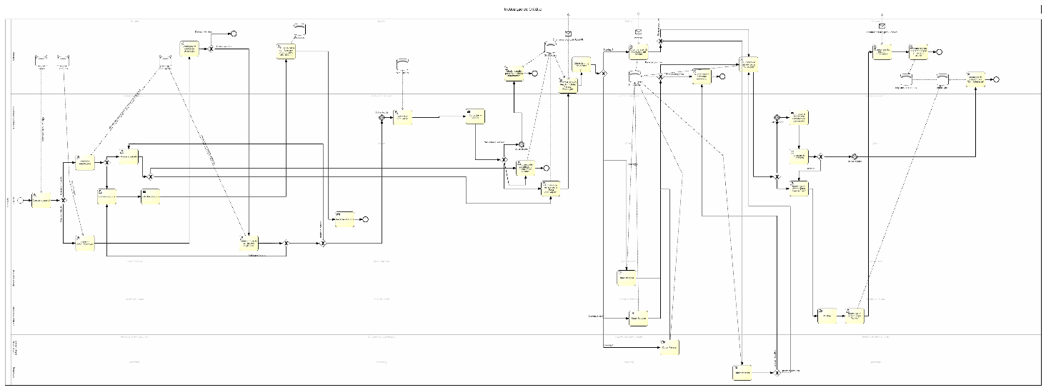

Figura 8. Diagrama de BPM do Sub-processo de Decisão de Simulação

Este diagrama (Figura 9) representa o fluxo que determina a atribuição de um Score ao cliente automaticamente. O sistema faz uma consulta aos dados do cliente mediante o processo de criação e determina um dos 5 ratings com base na situação profissional, salário anual e quantidade atual em créditos deste. Depois, consoante o Rating atribuído e razão entre total solicitado e salário anual é determinado um Score e guardado juntamente com a ficha de cliente.

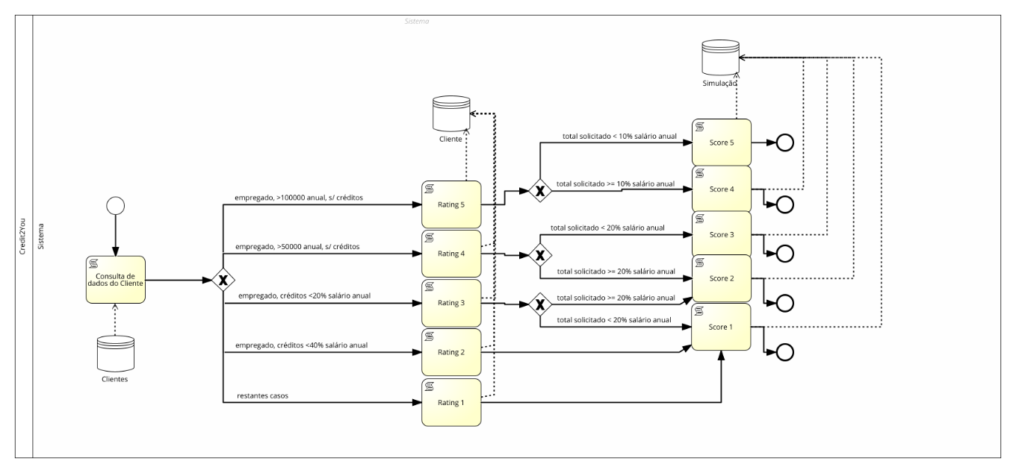

Figura 9. Diagrama de BPM do Sub-processo de Scoring

Neste diagrama (Figura 10) podemos verificar o processo sobre o qual se dá a mudança dinâmica mensal do estado relativo ao contrato entre o cliente e a instituição financeira segundo um feedback da última. Todos os meses são recebidos relatórios e guardados na base de dados do domínio da Credit2You, para serem analisados pelo gestor comercial responsável. Mediante esta análise, deve o gestor alterar o estado registado do contrato e, em caso de este se encontrar em incumprimento, contactar o cliente apelando à regularização do mesmo.

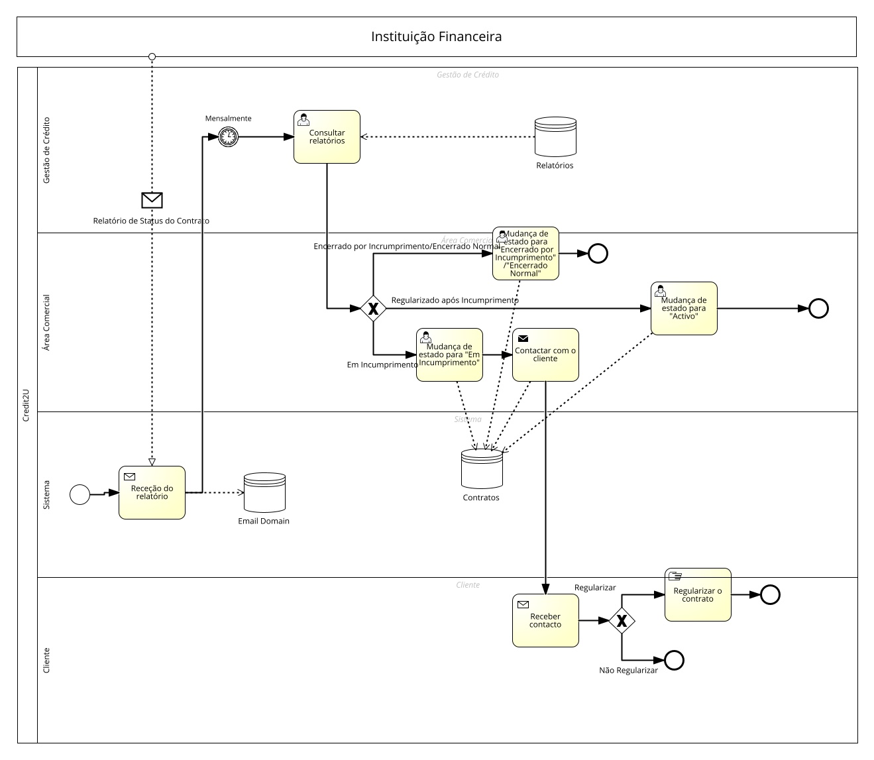

Figura 10. Diagrama de BPM do Sub-processo de Gestão de Contrato

### Diagrama de transição de estados

*<Têm de incluir uma imagem do diagrama de transição de estados (modelizado em BPM) e escrever uma explicação do diagrama que justifique as opções tomadas. Devem começar por um parágrafo que indique que diagrama(s) de transição de estados fizeram e qual o objetivo de cada um deles. De seguida devem colocar a imagem de cada diagrama de estados seguido de um parágrafo que explique por palavras vossas o que está representado e um parágrafo adicional que explique as opções de modelação que assumiram, caso necessário>.*

O ciclo de vida de estados de uma simulação (Figura 11) corresponde a 9 estados descritos no diagrama, considerando:

* A simulação começa no estado “Registado” quando o cliente finaliza a criação da simulação de forma correta.
* Caso o cliente não altere o estado passado 5 dias desde a data do estado “Registado, o sistema coloca a simulação no estado “Sem Efeito Automático”. Por outro lado, pode o cliente tramitar a simulação para o estado “Sem Efeito Cliente”.
* Caso o cliente queira avançar com a simulação pode o mesmo submeter a simulação, transitando esta para o estado “Para Aprovação”.
* Após o processo de aprovação, passa a simulação para um dos estados: “Não aprovado”; "Aprovado''.
* Em caso de aprovação, o cliente tem até 10 dias para ativar a simulação.
* Caso o cliente ative, passa a simulação para o estado “Para ativar” e depois para o estado “Ativo”. Caso contrário para a simulação para o estado “Sem Interesse”.

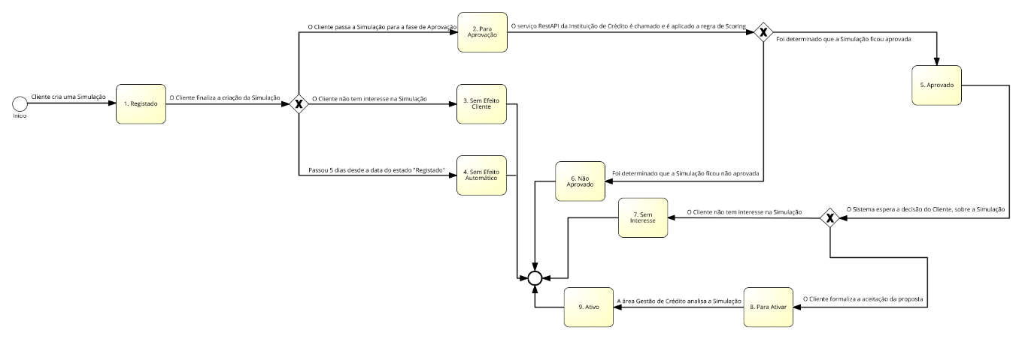

Figura 11. Diagrama de transição de estados do processo do Sub-processo de Decisão de simulação

O ciclo de vida de estados de um contrato corresponde a 4 estados descritos no diagrama (Figura. 12), considerando:

* O contrato começa no estado “Ativo” assim que ele seja inicializado.
* A área de gestão de crédito consulta mensalmente o relatório com a informação dos contratos com a indicação do contrato:
  + Caso a indicação seja “Encerrado Normal”, o estado do contrato é colocado em “Encerrado Normal”.
  + Caso a indicação seja “Em Incumprimento”, o contrato é colocado no estado “Em Incumprimento” e os gestores comerciais contactam o Cliente para efetuar a regularização da situação, no entanto, essa regularização só é considerada após a consulta do próximo relatório.
* Caso o estado do contrato seja colocado em “Em Incumprimento”, na próxima consulta de relatório:
  + Caso a indicação seja “Regularizado após Incumprimento”, o estado do contrato é colocado no em “Ativo”.
  + Caso a indicação seja “Encerrado após Incumprimento”, o estado do contrato é colocado em “Encerrado após Incumprimento”.

Figura 12. Diagrama de transição de estados do processo do Sub-processo de Gestão de Contrato

### Diagrama de casos de uso

<*Têm* de incluir uma imagem do diagrama UML de *Use Cases* e escrever uma explicação do diagrama que justifique as opções tomadas. *Devem começar por um parágrafo que indique que diagramas de casos de uso fizeram e qual o objetivo de cada um deles. De seguida devem colocar a imagem de cada diagrama de casos de uso seguido de um parágrafo que explique por palavras vossas o que está representado e um parágrafo adicional que explique opções de modelação*>

Neste diagrama de casos de uso (Figura 13) podemos verificar algumas funcionalidades inerentes à simulação de crédito e à gestão de contrato mediante um crédito. O cliente tem ao seu dispor várias funcionalidades no front-end, sendo que algumas destas correspondem a uma alteração da simulação em back-end. Por outro lado, os vários departamentos da Credit2You têm acesso a funcionalidades no back-end que correspondem restritamente a uma alteração da simulação em back-end. Após o processo de contratação, tem o gestor comercial ao seu a ferramenta de consulta de relatórios, e posteriormente a consulta e alteração de estado de crédito.

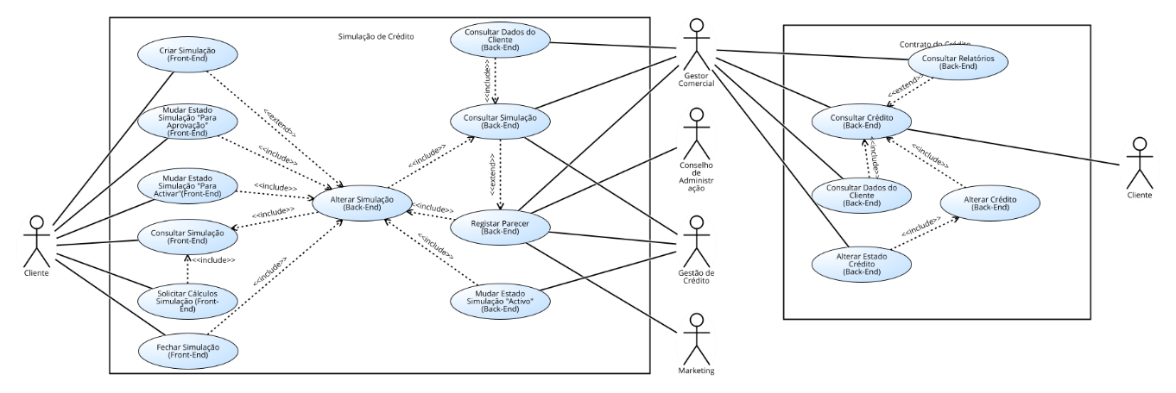

Figura 13. Diagrama de Casos de Uso do Sub-processo de Simulação de Crédito

### Especificação de requisitos

Para cada tabela de base de dados deverão ser especificados os requisitos que determinam as regras a aplicar para inserir, alterar, consultar ou eliminar os dados para cada classe, além de aplicação de outras regras de negócio. O conjunto destas tarefas é designado por grupo de funcionalidades que devem ser detalhadas de acordo com a estrutura indicada nesta secção.

Um **Grupo de funcionalidades** corresponde a uma classe para a qual é necessário terem-se várias funcionalidades para se trabalhar com a informação que a classe representa. Daí chamar-se grupo de funcionalidade que tem depois várias funcionalidades.

Uma **Funcionalidade** corresponde aos casos de uso derivados de *user tasks* de processos (ex: listar, consultar, alterar, dar parecer = alterar estado) ou *script tasks* de processos (ex: actualizar estados massivamente). De notar que uma *service task* de processos é normalmente uma funcionalidade para especificação, mas é invocada a partir de subfuncionalidade, pois é executada a partir de uma *user task*.

Uma **Subfuncionalidade** (só existe para funcionalidades que são ecrãs): quando se está a especificar uma funcionalidade (ex: formulário para criar um produto) temos várias acções que podem ser botões (ex: gravar, criar/alterar dados). É nestas subfuncionalidades que devem ser indicadas as regras de funcionamento. De notar que as funcionalidades derivadas de *script tasks* não têm subfuncionalidades.

#### Resumo executivo do grupo de funcionalidades

A Tabela 17 apresenta as funcionalidades da simulação, indicando quais as tabelas de base de dados que utiliza, o nível de complexidade estimado para a implementação e se são usados serviços externos, isto é, indicar se é necessário invocar serviços externos ao Portal. Esta tabela funciona como um resumo executivo das classes que vão especificar em detalhe nas secções seguintes.

Tabela22. Grupo de funcionalidades do processo de gestão de crédito.

|  |  |  |  |  |
| --- | --- | --- | --- | --- |
| Número identificador do grupo de funcionalidades | Nome do grupo de funcionalidades | Quais as classes/tabelas que utiliza | Complexidade de implementação (baixa, média, alta) e justificação | Caso utilize, indicar quais os serviços externos |
| 1 | Criar Simulação | Simulacao de Credito, Cliente, Estado de Simulacao, Alteracao de estado de simulação, Produto | Alta: é preciso validar dados de input e dados de cliente | N/A |
| 2 | Listar Simulações | Simulação de Credito | Média: uma query que lista simulações consoante o user | N/A |
| 3 | Alterar Simulação | Simulação de Crédito, Estado da simulação, Alteração do estado de simulação | Média: cada estado ocorre num processo diferente (existe variação no desempenho) | Serviço “Obter Quotação” do RestAPI, Serviço “Contratar” RestAPI |
| 5 | Ocultar Simulação | Simulacao de Credito, Estado da simulação, Alteração do estado de simulação | Média: ocorre uma alteração de estado simples e uma remoção lógica da simulação | N/A |
| 6 | Listar Clientes | Cliente | Baixa: uma query que lista clientes | N/A |
| 7 | Listar Créditos | Credito, Relatorio | Baixa: uma query que lista créditos | N/A |
| 8 | Alterar Estado Crédito | Credito, Alteraçao de estado de crédito, Estado de credito | Baixa: não existem processos inerentes à mudança de estado, o qual é relatado no relatório | N/A |
| 9 | Listar Relatórios | Relatorio, Credito | Baixa: uma query que lista Relatórios | N/A |

Notem que deverão repetir a secção 4.3.4.2 tantas vezes quantos as classes a especificar e implementar para responderem aos requisitos expostos no caderno de encargos para a simulação de crédito. Para cada funcionalidade deverão salientar/enquadrar os casos de uso (a partir do diagrama de casos de uso) e as tabelas (a partir do diagrama de classes) a que pertencem. Terão, assim, de replicar os diagramas de casos de uso e de classes, e enquadrar os respectivos casos de uso e classes desses diagramas, para cada funcionalidade a especificar.

No caso de uma classe que é para ser utilizada quer no *Back-End* quer no *Front-End*, esta deve ser especificada uma única vez, indicando a particularidades de funcionamento para o *Back-End* e o *Front-End*.

#### Especificação do grupo de funcionalidades da Gestão de Crédito

Para o preenchimento destas secções podem inspirar-se da organização do documento relativo à especificação da gestão de produtos, intitulado Exemplo Especificação Requisitos e de Casos de Teste.

Notem que cada título de secção *<G_func.1>* é um template que deve ser substituído pelo nome dos vossos grupos de funcionalidades que devem estar listadas na Tabela 17.

##### Especificação das funcionalidades da Gestão de Crédito para o Front-End

*<Identificação de cada funcionalidade* (Tabela 9*), quais as classes que utiliza, o nível de complexidade esperado para a implementação e caso seja necessário, se serão invocados serviços externos ao Portal. Caso seja pertinente deverão ser adicionados comentários a explicar as decisões efectuadas ou sugestões a serem seguidas na fase de implementação>.*

Tabela 23. Funcionalidades para o Front-End do grupo de funcionalidades da Gestão de Crédito

|  |  |  |  |  |
| --- | --- | --- | --- | --- |
| Nome da Funcionalidade | Tipo (Batch, Serviço, Ecrã) | Quais as classes/tabelas da base de dados que utiliza | Complexidade de implementação (baixa, média, alta) e justificação | Caso utilize, indicar quais os serviços externos |
| Criar Simulação | Ecrã | Simulacao de Credito, Cliente, Estado de Simulacao, Alteracao de estado de simulação, Produto | Alta: é preciso validar dados de input e dados de cliente | N/A |
| Listar Simulações | Ecrã | Simulacao de Credito | Média: uma query que lista simulações consoante o user | N/A |
| Alterar Simulação | Ecrã | Simulacao de Credito, Estado da simulação, Alteração do estado de simulação | Média: cada estado ocorre num processo diferente (existe variação no desempenho) | Serviço “Obter Quotação" do RestAPI, Serviço “Contratar” RestAPI |
| Ocultar Simulação | Ecrã | Simulacao de Credito, Estado da simulacao, Alteração do estado de simulação | Média: ocorre uma alteração de estado simples e uma remoção lógica da simulação | N/A |
| Listar Créditos | Ecrã | Credito, Relatorio | Baixa: uma query que lista créditos | N/A |

*<As secções seguintes dizem respeito a templates a preencherem. Devem criar secções equivalentes para as restantes funcionalidades>.*

###### Especificação da Funcionalidade “Criar simulação (User)” de Gestão de Crédito

A funcionalidade “Criar Simulação” deve estar disponível a partir do ecrã principal mediante o login na plataforma e compreende três sub-funcionalidades. A funcionalidade “Criar Simulação” permite ao utilizador abrir um ecrã onde constam vários campos de input. Os campos são de preenchimento obrigatório e validados pelo sistema consoante o tipo de campo.

Esta funcionalidade compreende um conjunto de sub-funcionalidades associadas, especificadas na Tabela 24.

Tabela 24. Regras de funcionamento das sub-funcionalidades de “Criar Simulação (User)” do módulo de Front-End.

|  |  |  |
| --- | --- | --- |
| Sub-funcionalidades | Regra de funcionamento | Integração externa (isto é, indicar se é necessário invocar serviços) |
| Escolher Produto | Depois de inserir dados obrigatórios, o cliente tem ao seu dispor um botão que abre uma lista de produtos devidamente adequados. | N/A |
| Guardar Simulação | Ao carregar o utilizador volta ao ecrã da lista de simulações ou são destacados os campos inválidos. | N/A |
| Cancelar Simulação | O utilizador volta ao ecrã da lista de simulações. | N/A |

###### Especificação da Funcionalidade “Listar simulação” de Gestão de Crédito

A funcionalidade “Listar Simulação” deve estar disponível a partir do ecrã principal mediante o login na plataforma. Esta funcionalidade permite ao utilizador verificar o status das simulações, assim como consultá-las e solicitar cálculos. Pode ainda o utilizador aceder à funcionalidade “Listar Creditos”, compreendendo assim um total de quatro subs-funcionalidades.

Esta funcionalidade compreende um conjunto de sub-funcionalidades associadas, especificadas na Tabela 25.

Tabela 25. Regras de funcionamento das sub-funcionalidades de “Listar Simulação” do módulo de Front-End.

|  |  |  |
| --- | --- | --- |
| Sub-funcionalidades | Regra de funcionamento | Integração externa (isto é, indicar se é necessário invocar serviços) |
| Criar Simulação | Botão em que o utilizador carrega para começar o processo de criação de uma simulação | N/A |
| Consultar Simulação | Botão que abre uma janela com os detalhes da simulação selecionada | N/A |
| Listar Créditos | Botão que abre a janela onde consta a lista de créditos do user | N/A |
| Solicitar Cálculos | Botão que abre uma janela onde devolve cálculos efetuados de acordo com o produto selecionado e o protocolo com a respetiva instituição financeira | N/A |
| Ocultar Simulação | Botão que faz pop-up de uma janela de confirmação para ocultar a simulação | N/A |

###### Especificação da Funcionalidade “Alterar simulação” de Gestão de Crédito

A funcionalidade “Alterar Simulação” está disponível ao utilizador para alterar apenas o estado da mesma, mediante a sua consulta.

Esta funcionalidade compreende um conjunto de sub-funcionalidades associadas, especificadas na Tabela 26.

Tabela 26. Regras de funcionamento das sub-funcionalidades de “Alterar Simulação” do módulo de Front-End.

|  |  |  |
| --- | --- | --- |
| Sub-funcionalidades | Regra de funcionamento | Integração externa (isto é, indicar se é necessário invocar serviços) |
| Alterar Estado | Botão do tipo drop-down que permite ao utilizador escolher um estado válido para a simulação. | Serviço “Obter Quotação” do RestAPi |

###### Especificação da Funcionalidade “Ocultar simulação” de Gestão de Crédito

A funcionalidade “Ocultar” permite ao utilizador ocultar uma simulação em que já não tenha interesse. Simulações no estado “Ativo” ou “Para Ativar” não podem ser ocultadas. Esta funcionalidade está a partir mediante a listagem de simulações.

Esta funcionalidade compreende um conjunto de sub-funcionalidades associadas, especificadas na Tabela 27.

Tabela 27. Regras de funcionamento das sub-funcionalidades de “Alterar Simulação” do módulo de Front-End.

|  |  |  |
| --- | --- | --- |
| Sub-funcionalidades | Regra de funcionamento | Integração externa (isto é, indicar se é necessário invocar serviços) |
| Confirmar | Botão que confirma a ocultação da simulação da listagem | N/A |
| Cancelar | Botão que cancela o processo de ocultação da simulação | N/A |

###### Especificação da Funcionalidade “Listar Créditos” de Gestão de Crédito

A funcionalidade “Listar Créditos” permite ao utilizador aceder a uma janela onde consta a lista dos seus créditos, com as respetivas sub-funcionalidades.

Esta funcionalidade compreende um conjunto de sub-funcionalidades associadas, especificadas na Tabela 28.

Tabela 28. Regras de funcionamento das sub-funcionalidades de “Listar Créditos” do módulo de Front-End.

|  |  |  |
| --- | --- | --- |
| Sub-funcionalidades | Regra de funcionamento | Integração externa (isto é, indicar se é necessário invocar serviços) |
| Consultar Credito | Botão que abre uma janela com a informação detalhada do crédito | N/A |
| Listar Simulações | Botão que abre a janela com a listagem das simulações | N/A |

##### Especificação das funcionalidades de Gestão de Crédito para o Back-End

*<Identificação de cada funcionalidade* (Tabela 22*), quais as classes que utiliza, o nível de complexidade esperado para a implementação e caso seja necessário, se serão invocados serviços externos ao Portal. Caso seja pertinente deverão ser adicionados comentários a explicar as decisões efectuadas ou sugestões a serem seguidas na fase de implementação>.*

Tabela 29. Funcionalidades para Back-End do grupo de funcionalidades de Gestão de Crédito

|  |  |  |  |  |
| --- | --- | --- | --- | --- |
| Funcionalidades | Tipo (Batch, Serviço, Ecrã) | Quais as classes/tabelas da base de dados que utiliza | Complexidade de implementação (baixa, média, alta) e justificação | Caso utilize, indicar quais os serviços externos |
| Criar Simulação | Batch | Simulação de Crédito | Baixa: Verificação de dados | N/A |
| Listar Simulações | Ecrã | Simulação de Credito | Média: uma query que lista simulações consoante o user | N/A |
| Alterar Simulação | Batch | Simulacao de Credito, Estado da simulacao, Alteracao do estado de simulação | Média: cada estado ocorre num processo diferente (existe variação no desempenho) | Serviço “Contratar” RestAPI |
| Alterar Estado Crédito | Batch | Crédito, Alteração de estado de credito, Estado de credito | Baixa: não existem processos inerentes à mudança de estado, o qual é relatado no relatório | N/A |
| Listar Créditos | Ecrã | Credito, Relatorio | Baixa: uma query que lista créditos | N/A |
| Listar Clientes | Ecrã | Cliente | Baixa: query que mostra a lista de clientes activos | N/A |
| Listar Relatórios | Ecra | Relatorio | Baixa: query que mostra a lista dos relatórios | N/A |

*<As secções seguintes são templates a preencherem. Devem criar secções equivalentes para as restantes funcionalidades>.*

###### Especificação da Funcionalidade “Listar Simulações (User)” de Gestão de Crédito

A funcionalidade “Listar Simulações” está presente no ecrã principal mediante o login, no ecrã de listar créditos,no ecrã de listar clientes, no ecrã de listar relatórios, como forma de um botão e permite ao utilizador de back-end aceder abrir a janela com a lista de todas as simulações, podendo também consultá-las e ver os respetivos detalhes.

Esta funcionalidade compreende um conjunto de sub-funcionalidades associadas, especificadas na Tabela 30.

Tabela 30. Regras de funcionamento das sub-funcionalidades de “Listar Simulações” do módulo de Back-End.

|  |  |  |
| --- | --- | --- |
| Sub-funcionalidades | Regra de funcionamento | Integração externa (isto é, indicar se é necessário invocar serviços) |
| Consultar Simulação | Corresponde a um botão associado à simulação que abre uma janela e permite ao utilizador ver os detalhes desta. | N/A |
| Listar Créditos | Botão que apresenta no ecrã uma lista de todos os créditos. | N/A |
| Listar Clientes | Botão que apresenta no ecrã a janela relativa à funcionalidade de listar clientes. | N/A |
| Listar Relatórios | Botão que apresenta no ecrã a lista relativa à funcionalidade listar relatórios | N/A |

###### Especificação da Funcionalidade “Alterar Simulaçao (User)” de Gestão de Crédito

A funcionalidade “Alterar Simulação” está disponível ao utilizador de back-end mediante o acesso à funcionalidade listar crédito permite alterar apenas o estado da mesma, mediante a sua consulta.

Esta funcionalidade compreende um conjunto de sub-funcionalidades associadas, especificadas na Tabela 31.

Tabela 31. Regras de funcionamento das sub-funcionalidades de “Alterar Simulação” do módulo de Back-End.

|  |  |  |
| --- | --- | --- |
| Sub-funcionalidades | Regra de funcionamento | Integração externa (isto é, indicar se é necessário invocar serviços) |
| Estado | Botão do tipo drop-down que permite ao utilizador escolher um estado válido para a simulação. | Serviço “Contratar” do RestAPi |

###### Especificação da Funcionalidade “Listar Créditos” de Gestão de Crédito

A funcionalidade “Listar Créditos” está presente no ecrã principal mediante o login, no ecrã de listar simulações, no ecrã de listar clientes, no ecrã de listar relatórios, como forma de um botão e permite ao utilizador aceder a uma janela onde consta a lista de créditos e as respetivas sub-funcionalidades.

Esta funcionalidade compreende um conjunto de sub-funcionalidades associadas, especificadas na Tabela 32.

Tabela 32. Regras de funcionamento das sub-funcionalidades de “Listar Créditos” do módulo de Back-End.

|  |  |  |
| --- | --- | --- |
| Sub-funcionalidades | Regra de funcionamento | Integração externa (isto é, indicar se é necessário invocar serviços) |
| Consultar Credito | Botão que ao carregar abre uma janela com os detalhes do crédito | N/A |
| Listar Simulações | Botão que leva o utilizador para a janela da listagem de simulações | N/A |
| Listar clientes | Botão que abre a janela relativa à funcionalidade de listar clientes | N/A |
| Listar Relatórios | Botão que apresenta no ecrã a lista relativa à funcionalidade listar relatórios | N/A |

###### Especificação da Funcionalidade “Alterar Estado Crédito” de Gestão de Crédito

A funcionalidade “Alterar Estado Crédito” apenas está disponível ao utilizador de back-end mediante a consulta de um crédito. Para o efeito, tem apenas uma sub-funcionalidade .

Esta funcionalidade compreende um conjunto de sub-funcionalidades associadas, especificadas na Tabela 33.

Tabela 33. Regras de funcionamento das sub-funcionalidades de “Alterar Estado Crédito” do módulo de Back-End.

|  |  |  |
| --- | --- | --- |
| Sub-funcionalidades | Regra de funcionamento | Integração externa (isto é, indicar se é necessário invocar serviços) |
| Alterar Estado | Botão do tipo drop-down que permite o utilizador escolher um estado válido para o crédito | N/A |

###### Especificação da Funcionalidade “Listar Clientes” de Gestão de Crédito

A funcionalidade “Listar Clientes” está presente no ecrã principal mediante o login, no ecrã de listar simulações, no ecrã de listar créditos, no ecrã de listar relatórios, como forma de um botão e permite ao utilizador aceder a uma janela onde consta a lista de clientes e as respetivas sub-funcionalidades.

Esta funcionalidade compreende um conjunto de sub-funcionalidades associadas, especificadas na Tabela 34.

Tabela 34. Regras de funcionamento das sub-funcionalidades de “Listar Clientes” do módulo de Back-End.

|  |  |  |
| --- | --- | --- |
| Sub-funcionalidades | Regra de funcionamento | Integração externa (isto é, indicar se é necessário invocar serviços) |
| Consultar Cliente | Botão que abre uma janela onde se encontram os detalhes do cliente | N/A |
| Créditos | Botão que abre uma janela que lista os créditos pertencentes ao cliente | N/A |
| Simulações | Botão que abre uma janela que lista as simulações pertencentes ao cliente da alínea da tabela de clientes | N/A |
| Listar Créditos | Botão que abre a janela da funcionalidade de Listar os créditos | N/A |
| Listar Simulações | Botão que abre a janela da funcionalidade de listar simulações | N/A |

###### Especificação da Funcionalidade “Listar Relatórios” de Gestão de Crédito

A funcionalidade “Listar Relatórios” está presente no ecrã principal mediante o login, no ecrã de listar simulações, no ecrã de listar créditos, no ecrã de listar clientes, como forma de um botão e permite ao utilizador aceder a uma janela onde consta a lista de relatórios e as respetivas sub-funcionalidades.

Esta funcionalidade compreende um conjunto de sub-funcionalidades associadas, especificadas na Tabela 35.

Tabela 35. Regras de funcionamento das sub-funcionalidades de “Listar Relatórios” do módulo de Back-End.

|  |  |  |
| --- | --- | --- |
| Sub-funcionalidades | Regra de funcionamento | Integração externa (isto é, indicar se é necessário invocar serviços) |
| Consultar Cliente | Botão que abre uma janela onde se encontram os detalhes do cliente | N/A |
| Créditos | Botão que abre uma janela que lista os créditos pertencentes ao cliente | N/A |
| Simulações | Botão que abre uma janela que lista as simulações pertencentes ao cliente da alínea da tabela de clientes | N/A |
| Listar Créditos | Botão que abre a janela da funcionalidade de Listar os créditos | N/A |
| Listar Simulações | Botão que abre a janela da funcionalidade de listar simulações | N/A |

###### Especificação da Funcionalidade “Criar Simulação (Batch)” de Gestão de Crédito

*<A estrutura da Tabela 25 é diferente das anteriores tabelas relativas à especificação de funcionalidades por se tratar de um exemplo de funcionalidade que deriva de uma script task ou service task e como tal origina a execução de um procedimento>.*

A funcionalidade “Criar Simulação (Batch)” é também composta por uma vertente automática que corresponde a uma validação de dados

Esta funcionalidade está especificada na Tabela 35.

Tabela 36. Regras de funcionamento da Funcionalidade “Criar Simulação (Batch)”

|  |  |  |  |  |
| --- | --- | --- | --- | --- |
| Classe/Tabela | Procedimento | Parâmetros Entrada | Parâmetros Saída | Descrição |
| Simulação de Credito | Validar dados | Data Inicio, Descrição do objeto do credito, prazo em que pretende efetuar pagamento, total capital | Boolean | O sistema verifica se os dados estão corretos. |

###### Especificação da Funcionalidade “Alterar Simulação (Batch)” de Gestão de Crédito

A funcionalidade “Alterar Simulação” também ocorre automaticamente para alguns estados.

Esta funcionalidade está especificada na Tabela 37.

Tabela 37. Regras de funcionamento da Funcionalidade “Alterar Simulação (Batch)”

|  |  |  |  |  |
| --- | --- | --- | --- | --- |
| Classe/Tabela | Procedimento | Parâmetros Entrada | Parâmetros Saída | Descrição |
| Simulação de Credito | Actualizar estado da simulação | Estado actual da simulação, data do registo | N/A | Para todas as simulações no estado « Registado » há mais de 5 dias até à data atual deve-se alterar o estado para « Sem efeito ».  Para todas as simulações no estado « Aprovado » há mais de 5 dias até à data atual deve-se alterar o estado para « Sem Interesse ». |
| Simulação de Credito | Actualizar estado da simulação | Estado actual da simulação, data do registo, Scoring, Parecer do serviço “Obter Parecer Quotação” do RestAPI | N/A | Caso o parecer do serviço “Obter Parecer Quotação” do RestAPI seja positivo e o scoring 5, deve alterar o estado para “Aprovado”. |
| Simulação de Crédito, Cliente | Scoring | NIF, Situação Profissional, Rating, Salário Anual, Total de Créditos Atuais | Integer: [0,5] | O sistema atribui um score de 0 a 5 tendo em conta os dados do cliente |

###### Especificação da Funcionalidade “Listar Simulação (Batch)” de Gestão de Crédito

A funcionalidade “Listar Simulação” também ocorre automaticamente para alguns estados.

Esta funcionalidade está especificada na Tabela 38.

Tabela 38. Regras de funcionamento da Funcionalidade “Listar Simulação (Batch)”

|  |  |  |  |  |
| --- | --- | --- | --- | --- |
| Classe/Tabela | Procedimento | Parâmetros Entrada | Parâmetros Saída | Descrição |
| Produto, Simulação de Crédito | Efectuar Cálculos | Taxa de juro Acumulacao, Taxa Imposto Contratacao, Taxa despesa contratação, Taxa juro cobrança, Taxa imposto cobrança, Taxa despesa cobrança, Data Início, Prazo pagamento, Total capital | List[Double] | O sistema efetua cálculos de acordo com os protocolos estabelecidos com a instituição financeira do produto selecionado e os dados introduzidos na simulação. |

### Especificação de testes

#### Condições de execução dos testes

*<Explicitar as condições necessárias e precedências para teste das funcionalidades. A secção seguinte corresponde somente a um grupo de funcionalidades. Devem adicionar as secções necessárias para outros grupos de funcionalidades especificadas>.*

Para a execução dos testes das funcionalidades dos casos de uso da gestão da simulação de crédito:

* Implementação e testes das funcionalidades de gestão de simulação e gestão de crédito, associadas às tabelas da Simulação de Crédito, Estado de Simulação, Alteração de estado da simulação, Estado de Crédito, Alteração de estado de Crédito, Periodicidade de Pagamento, Crédito, Estado de prestação de crédito e Prestação de crédito.
* Implementação completa dos ecrãs em OutSystems.
* Base de dados implementada com as necessárias restrições para validação de dados (de acordo com as regras fornecidas pelo diagrama de classes).
* Acesso à base de dados em modelo de leitura e escrita para se poderem executar queries para verificação do registo de dados em base de dados.
* Acesso à versão final do desenvolvimento do projeto do grupo de implementação.

#### Especificação dos Testes do Grupo de Funcionalidades <G_func.1>

Esta secção deve ser repetida para cada grupo de funcionalidades que especificaram como requisitos, pelo que devem criar uma secção por grupo de funcionalidades. Para cada funcionalidade devem indicar o que deve ser testado (Tabela 38).

Tabela39. Especificação dos testes a realizar para o grupo de funcionalidades da Gestão de Crédito

|  |  |  |
| --- | --- | --- |
| Funcionalidade | sub-funcionalidades | Teste a realizar |
| Criar Simulação | Escolher Produto | * Garantir que o produto vai de acordo com as preferências escolhidas pelo cliente, quer seja pelo estado do produto, quer seja as características do produto (Capital, Juro, Despesa, …). |
| Guardar Simulação | * Verificar se a interface aceita os dados introduzidos pelo Cliente, caso sejam devidamente preenchidos ou não * Verificar se a Simulação foi registrada pela base de dados, seguindo as regras correspondente ao diagrama de classes |
| Cancelar Simulação | * Verificar que a Simulação não foi guardada, independente dos dados introduzidos anteriormente |
| Listar Simulações | Criar Simulação | * Verificar que aparece um ecrã com os campos definidos para o preenchimento de uma nova simulação, caso o Cliente seja permitido a criação de simulações |
| Consultar Simulação | * Verificar que aparece um ecrã com os dados previamente introduzidos pelo Cliente na Simulação |
| Listar Créditos | * Caso seja o Cliente a aceder, deve verificar que aparece um ecrã com os Créditos em andamento/a decorrer do Cliente * Caso seja um Gestor Comercial, deve verificar que aparece um ecrã com todos os Créditos Ativos |
| Solicitar Cálculos | * Verificar que aparece um ecrã com os Cálculos referente à Simulação selecionada |
| Alterar Simulação | Alterar Estado | * Verificar que é apresentado apenas Estados disponíveis ao utilizador, dependente onde se encontra no fluxo da Simulação * Verificar que a alteração é corretamente guardada |
| Ocultar Simulação | Ocultar Simulação | * Verificar que a Simulação selecionada não é apagado, mas encontra-se inativo na Base de Dados |
| Listar Clientes | Consultar Cliente | * Verificar que aparece um ecrã com a informação referente ao Cliente escolhido |
| Listar Créditos do Cliente | * Verificar que aparece um ecrã com a Listagem de Créditos do Cliente |
| Listar Simulações do Cliente | * Verificar que aparece um ecrã com a Listagem de Simulações do Cliente |
| Listar Créditos | * Verificar que aparece um ecrã com todos os Créditos |
| Listar Simulações | * Verificar que aparece um ecrã com todas as Simulações |
| Listar Créditos | Consultar Crédito | * Verificar que aparece um ecrã com as especificações do Crédito selecionado |
| Listar Simulações | * Caso seja o Cliente a aceder, deve verificar que aparece um ecrã com as Simulações do Cliente * Caso seja um Gestor Comercial, deve verificar que aparece um ecrã com todas as Simulações |
| Alterar Estado Crédito | Alterar Estado | * Verificar que a Alteração do Estado é guardada na Base de Dados e é acedida de forma correta |
| Listar Relatórios | Consultar Relatório | * Verificar que o relatório correto com as respectivas sub-funcionalidades |
| Cliente | * Verificar que aparecem os dados corretos do cliente |
| Crédito | * Verificar que aparece o crédito respeitante ao relatório em questão |
| Listar Créditos | * Verificar que aparece a janela das listas de créditos |
| Listar Simulações | * Verificar que aparece a janela das listas de Simulações |

# Apreciação crítica da conceção da solução – FASE 1

Nesta secção devem efetuar uma apreciação crítica do que é apresentado pelo grupo que concebeu a solução de acordo com o capítulo 4. Como tal, este capítulo deve ser preenchido pelo que grupo que vai desenvolver/implementar a solução.

## Diagrama de classes

|  |
| --- |
| Qualidade (Fraca, Razoável, Boa ou Muito Boa): ____________  Breve Justificação (por exemplo face à análise que fazem do caderno de encargos):  A modelização que propõem é diferente? (Sim/Não): _______  No caso afirmativo, expliquem as diferenças: |

## Gestão de Clientes

### Modelização do(s) processo(s)

|  |
| --- |
| Qualidade (Fraca, Razoável, Boa ou Muito Boa): ____________  Breve Justificação (por exemplo face à análise que fazem do caderno de encargos):  A modelização que propõem é diferente? (Sim/Não): _______  No caso afirmativo, expliquem as diferenças: |

### Diagrama(s) de transição de estados

|  |
| --- |
| Qualidade (Fraca, Razoável, Boa ou Muito Boa): ____________  Breve Justificação (por exemplo face à análise que fazem do caderno de encargos):  A modelização que propõem é diferente? (Sim/Não): _______  No caso afirmativo, expliquem as diferenças: |

### Diagrama(s) de casos de uso

|  |
| --- |
| Qualidade (Fraca, Razoável, Boa ou Muito Boa): ____________  Breve Justificação (por exemplo, face à análise que fazem do caderno de encargos):  O caso de uso que propõem é diferente? (Sim/Não): _______  No caso afirmativo, expliquem as diferenças: |

### Especificação de requisitos

|  |
| --- |
| Qualidade (Fraca, Razoável, Boa ou Muito Boa): ____________  Breve Justificação (por exemplo face à análise que fazem do caderno de encargos):  A Especificação que propõem é diferente? (Sim/Não): _______  No caso afirmativo, expliquem as diferenças: |

### Especificação de testes

|  |
| --- |
| Qualidade (Fraca, Razoável, Boa ou Muito Boa): ____________  Breve Justificação (por exemplo face à análise que fazem do caderno de encargos):  A Especificação que propõem é diferente? (Sim/Não): _______  No caso afirmativo, expliquem as diferenças: |

## Simulação de crédito

### Modelização do(s) processo(s)

|  |
| --- |
| Qualidade (Fraca, Razoável, Boa ou Muito Boa): ____________  Breve Justificação (por exemplo face à análise que fazem do caderno de encargos):  A modelização que propõem é diferente? (Sim/Não): _______  No caso afirmativo, expliquem as diferenças: |

### Diagrama(s) de transição de estados

|  |
| --- |
| Qualidade (Fraca, Razoável, Boa ou Muito Boa): ____________  Breve Justificação (por exemplo face à análise que fazem do caderno de encargos):  A modelização que propõem é diferente? (Sim/Não): _______  No caso afirmativo, expliquem as diferenças: |

### Diagrama(s) de casos de uso

|  |
| --- |
| Qualidade (Fraca, Razoável, Boa ou Muito Boa): ____________  Breve Justificação (por exemplo, face à análise que fazem do caderno de encargos):  O caso de uso que propõem é diferente? (Sim/Não): _______  No caso afirmativo, expliquem as diferenças: |

## 

### Especificação de requisitos

|  |
| --- |
| Qualidade (Fraca, Razoável, Boa ou Muito Boa): ____________  Breve Justificação (por exemplo face à análise que fazem do caderno de encargos):  A Especificação que propõem é diferente? (Sim/Não): _______  No caso afirmativo, expliquem as diferenças: |

### Especificação de testes

|  |
| --- |
| Qualidade (Fraca, Razoável, Boa ou Muito Boa): ____________  Breve Justificação (por exemplo face à análise que fazem do caderno de encargos):  A Especificação que propõem é diferente? (Sim/Não): _______  No caso afirmativo, expliquem as diferenças: |

# Desenvolvimento da solução - FASE 2

## Modelo de dados

*<Inserir uma imagem do esquema relacional da base de dados criada a partir em OutSystems. Devem tentar implementar a especificação proposta pelo grupo analista. Apenas em caso de impossibilidade ou de o resto do projecto ficar comprometido, devem alterar o esquema e neste caso justificar as opções tomadas, caso tenham feito alterações às especificações do grupo analista. Devem complementa o esquema com uma descrição da relação entre as tabelas>.*

Figura XX. Esquema relacional da base de dados implementada.

A Tabela 27 deve descrever os campos do modelo de dados.

Tabela 40. Descrição geral dos campos do modelo de dados.

|  |  |  |  |
| --- | --- | --- | --- |
| Campo | Descrição | Tabela a que pertence o campo | Formato do campo |
| Nome do campo |  | <*substituir pelo nome da tabela*> |  |
| ... | ... |  |
| *<adicionar tantas linhas quantas os campos necessários e apagar este texto>* | ... |  |
| Nome do campo |  |  |  |
| ... | ... |  |
| *<adicionar tantas linhas quantas os campos necessários e apagar este texto>* | ... |  |

## Lista de Ecrãs

*<Criar uma secção por cada ecrã criado. Em cada secção devem inserir e explicar imagens de cada ecrã criado como se fosse um manual de utilizador>*

## Lista de Serviços RestAPI

*<Inserir a lista dos serviços invocados na Tabela 29>.*

Tabela41. Lista dos serviços invocados.

|  |  |  |
| --- | --- | --- |
| Nome do serviço | *EndPoint* | Nome do programa que faz a invocação |
|  |  |  |
|  |  |  |

## Lista de Serviços Batch

*<Inserir a lista dos serviços invocados na Tabela 30>.*

Tabela42. Lista dos serviços invocados.

|  |  |  |
| --- | --- | --- |
| Nome do serviço | *Objetivo* | Periodicidade execução |
|  |  |  |
|  |  |  |

# Apreciação auto-crítica do desenvolvimento da solução – FASE 2

## Modelo de dados implementado

|  |
| --- |
| Quem escreve: grupo que realizou a implementação.  Qualidade (Fraca, Razoável, Boa ou Muito Boa): ____________  Breve Justificação (por exemplo face à análise que fazem do caderno de encargos):  Foram feitas alterações? (Sim/Não): _______  **Apreciação e Novo Esquema (assinale e justifique as alterações)** <A preencher caso tenham procedido a alterações> |

## Software implementado

|  |
| --- |
| Qualidade (Fraca, Razoável, Boa ou Muito Boa): ____________  Breve Justificação (por exemplo face à qualidade do desenho dos ecrãs, navegação, mensagens de erro resultantes de validações):  Foram feitas alterações face à especificação? (Sim/Não): _______  **Apreciação das alterações** <A preencher caso tenham procedido a alterações indicando se foram positivas ou negativas face ao que foi especificado> |

## Avaliação global da especificação face ao implementado

Quem escreve: grupo que realizou a implementação.

*<Texto avaliativo da qualidade e clareza das especificações recebidas. Referir a* ***coerência, completude, nível de rigor e detalhe****. Convém* ***exemplificar afirmações****>.*

**Avaliação global da qualidade das especificações recebidas**

|  |
| --- |
| Avaliação (A, B, C, D, E): _____________  Utilizem a seguinte escala:  E: - 1 – 5 valores D: 6 – 9 valores C: 10 – 13 Valores B: 14 – 17 valores A: 18 – 20 valores |

**Explique as três principais deficiências de especificação que tiveram impacto mais negativo na qualidade da implementação.**

|  |
| --- |
|  |
|  |
|  |

|  |  |  |  |  |  |  |  |  |  |  |  |  |  |  |  |  |  |  |  |  |  |  |  |  |  |  |  |  |  |  |  |  |  |  |  |
| --- | --- | --- | --- | --- | --- | --- | --- | --- | --- | --- | --- | --- | --- | --- | --- | --- | --- | --- | --- | --- | --- | --- | --- | --- | --- | --- | --- | --- | --- | --- | --- | --- | --- | --- | --- |
| **Resumo de avaliações de qualidade da especificação face à implementação (para cada linha assinalar com x em célula correspondente)**   |  |  |  |  |  | | --- | --- | --- | --- | --- | |  | Fraco | Razoável | Bom | Muito Bom | | Diagrama de Casos de Uso |  |  |  |  | | Modelização de Processos |  |  |  |  | | Diagrama de Classes |  |  |  |  | | Diagrama de Transição de Estados |  |  |  |  | | Especificação das funcionalidades |  |  |  |  | | Especificação dos testes |  |  |  |  |   Justificação: |